SISTEM PENDUKUNG KEPUTUSAN PEMINATAN JURUSAN PADA SMA NEGERI I WONOSARI MENGGUNAKAN METODE

TOPSIS

Oleh
JONI RAHMAT
T3116185

SKRIPSI
Untuk memenuhi salah satu syarat ujian
Guna memperoleh gelar sarjana


PROGRAM SARJANA
TEKNIK INFORMATIKA
UNIVERSITAS ICHSAN GORONTALO
GORONTALO
2020
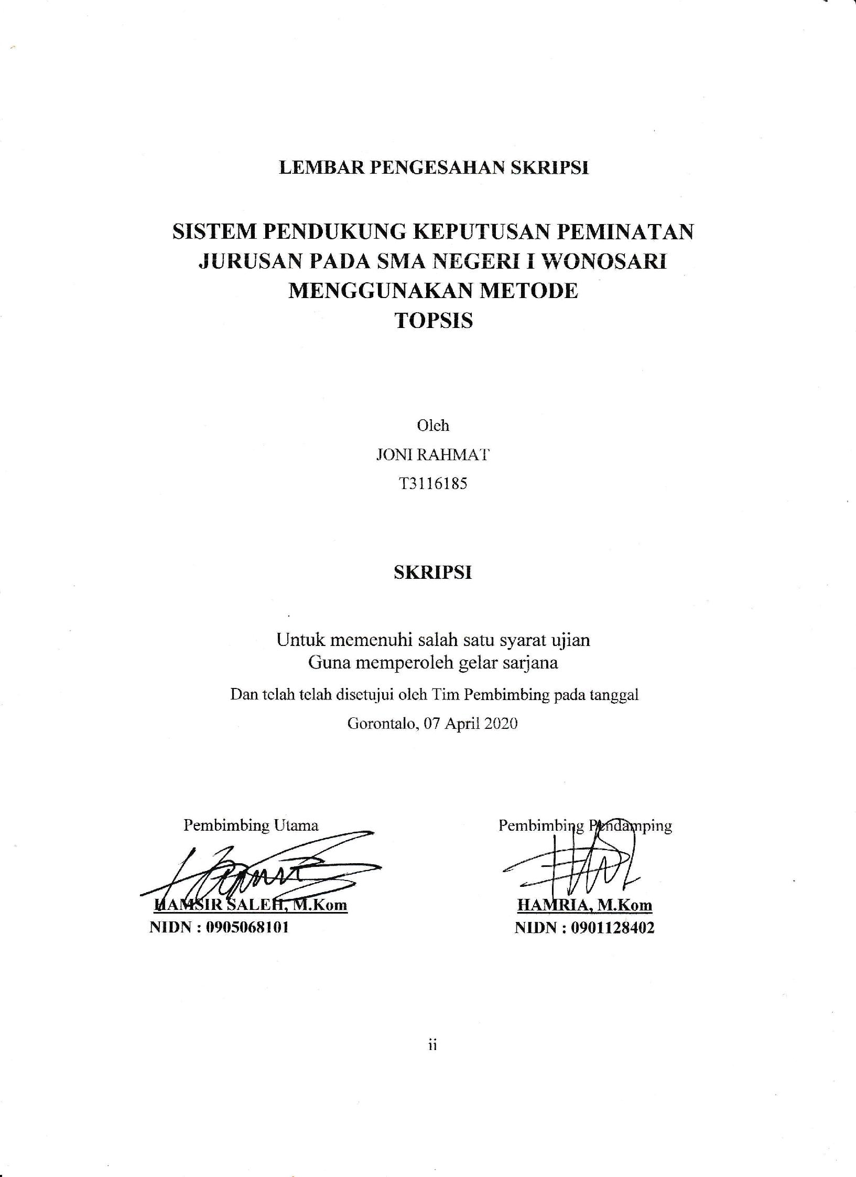
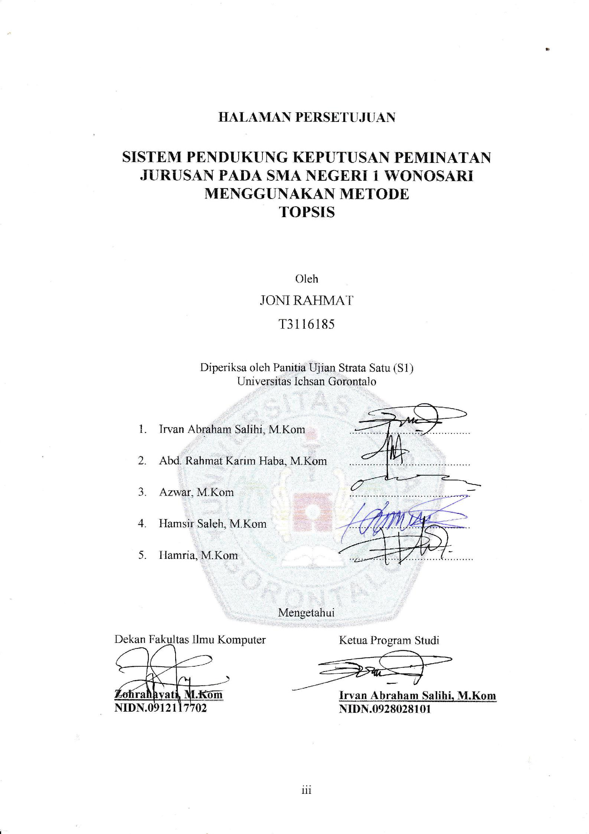

PERNYATAAN SKRIPSI
Dengan ini saya menyatakan bahwa :
- Karya tulis (Skripsi) saya ini adalah asli dan belum pernah diajukan untuk mendapatkan gelar akademik (Sarjana) baik di Universitas Ichsan Gorontalo maupun di Perguruan Tinggi lainnya.
- Karya tulis (Skripsi) saya ini adalah murni, gagasan dan penelitian saya sendiri, tanpa bantuan pihak lain, kecuali arahan dari dosen pembimbing.
- Dalam karya tulis (Skripsi) saya ini tidak terdapat karya atau pendapat yang telah dipublikasikan oleh orang lain, kecuali secara tertulis dicantumkan sebagai acuan/sitasi dalam naskah dan dicantumkan pula dalam daftar pustaka.
- Pernyataan ini saya buat dengan sesungguhnya dan apabila dikemudian hari terdapat penyimpangan dan ketidakbenaran dalam pernyataan ini, maka saya bersedia menerima sanksi akademik berupa pencabutan gelar sarjana yang telah diproleh karena karya tulis ini, serta sanksi lainnya sesuai dengan norma - norma yang berlaki di Universitas Ichsan Gorontalo.
Gorontalo, April 2020
Yang Membuat Pernyataan

Joni Rahmat

ABSTRACK

Decision Support System is a system that can help problems that occur to determine decisions quickly and can find the highest to lowest value for the selection results. In this research there is a case study which is an example of solving a problem with a decision support system, where the problem is that at Wonosari 1 High School regarding specialization in majors, the increasing number of students from year to year makes the school overwhelmed in doing department specialization manually. Therefore we need a decision support system that can help the government major. This study aims to design and implement a decision support system for majors majors in Wonosari 1 High School using the TOPSIS method as a basis for decision making. Based on the results of the research that has been carried out, it can be concluded that the decision support system for specialization in majors at SMA Negeri 1 Wonosari using the topsis method that has been engineered can be implemented at SMA Negeri 1 Wonosari. This is proven by testing the white box and base path that produces the value V (G) = CC where, V (G) = 2 and CC = 2, so it is found that the logic of the flowchart calculation of normalization and scaling is correct and the black box test which includes the test Process input and output with reference to the software design that has been created has been fulfilled in accordance with the design.
Keywords: Decision Support System, Specialization Department, SMA Negeri 1 Wonosari, TOPSIS

ABSTRAK
Sistem Pendukung Keputusan merupakan sistem yang dapat membantu masalah yang terjadi untuk menentukan keputusan dengan cepat dan dapat mengetahui nilai tertinggi sampai terendah untuk hasil seleksi. Pada penelitian ini terdapat studi kasus yang merupakan contoh penyelesaian masalah dengan sistem pendukung keputusan, dimana yang menjadi permasalahan yaitu pada SMA Negeri 1 Wonosari tentang peminatan jurusan, meningkatnya jumlah siswa dari tahun ke tahun membuat pihak sekolah kewalahan dalam melakukan peminatan jurusan secara manual. Oleh karena itu dibutuhkan sebuah sistem pendukung keputusan yang dapat membantu pemintan jurusan. Penelitian ini bertujuan untuk merancang dan menerapkan sistem pendukung keputusan pemiatan jurusan pada SMA Negeri 1 Wonosari menggunakan metode TOPSIS sebagai dasar pengambilan keputusan. Berdasarkan hasil penelitian yang telah dilaksankan dapat disimpulkan bahwa Sistem pendukung keputusan peminatan jurusan pada SMA Negeri 1 Wonosari menggunakan metode topsis yang sudah di rekayasa dapat di implementasikan di SMA Negeri 1 Wonosari. Hal ini dibuktikan melalui pengujian white box dan base path yang menghasilkan nilai V(G) = CC dimana, V(G) = 2 dan CC = 2 , sehingga didapat bahwa logika flowchart perhitungan normalisasi dan perengkingan adalah benar dan pengujian black box yang meliputi uji input proses dan output dengan mengacu pada rancangan perangkat lunak yang sudah di buat telah terpenuhi sesuai dengan rancangan.
Kata Kunci : Sistem Pendukung Keputusan, Peminatan Jurusan, SMA Negeri 1 Wonosari, TOPSIS

KATA PENGANTAR
Alhamdulillah penulis dapat menyelesaikan Skripsi ini dengan judul “Sistem Pendukung Keputusan Peminatan Jurusan Pada SMA Negeri 1 Wonosari Menggunakan Metode Topsis”, sebagai salah satu syarat Ujian Akhir guna memproleh gelar sarjana pada Program Studi Teknik Informatika Fakultas Ilmu Komputer Universitas Ichsan Gorontalo.
Penulis menyadari sepenuhnya bahwa Skripsi ini tidak mungkin terwujud tanpa bantuan dan dorongan dari berbagai pihak, baik bantuan moril maupun materil. Untuk itu, dengan segala keikhlasan dan kerendahan hati, penulis mengucapkan banyak terima kasih dan penghargaan yang setinggi-tingginya kepada:
- Muh. Ichsan Gaffar, M.Ak, selaku Ketua Yayasan Pengembangan Ilmu Pengetahuan dan Teknologi (YPIPT) Ichsan Gorontalo;
- Dr. Abdul Gaffar La Tjokke, M.Si, selaku Rektor Universitas Ichsan Gorontalo;
- Zohrahayaty, M.Kom, selaku Dekan Fakultas Ilmu Komputer Universitas Ichsan Gorontalo;
- Sudirman Panna, M. Kom, selaku Pembantu Dekan I Bidang Akademik Fakultas Ilmu Komputer Universitas Ichsan Gorontalo;
- Irma Surya Kumala, M.Kom, selaku Pembantu Dekan II Bidang Administrasi Umum dan Keuangan Fakultas Ilmu Komputer Universitas Ichsan Gorontalo;
- Sudirman Melangi, M.Kom, selaku Pembantu Dekan III Bidang Kemahasiswaaan Fakultas Ilmu Komputer Universitas Ichsan Gorontalo;
- Irvan Abraham Salihi, M.Kom, selaku Ketua Jurusan Teknik Informatika Fakultas Ilmu Komputer Universitas Ichsan Gorontalo;
- Hamsir Saleh, M.Kom, selaku Pembimbing I;
- Hamriah, M.Kom, selaku Pembimbing II;
- Bapak dan Ibu Dosen Universitas Ichsan Gorontalo yang telah mendidik dan mengajarkan berbagai disiplin ilmu kepada penulis;
- Kedua Orang Tua saya yang tercinta, atas segala kasih sayang, jerih payah dan doa restunya dalam membesarkan dan mendidik penulis;
- Rekan-rekan seperjuangan yang telah banyak memberikan bantuan dan dukungan moril yang sangat besar kepada penulis;
- Kepada semua pihak yang ikut membantu dalam penyelesaian skripsi ini yang tak sempat penulis sebutkan satu-persatu
Semoga Allah SWT, melimpahkan balasan atas jasa-jasa mereka kepada kami. Penulis menyadari sepenuhnya bahwa apa yang telah dicapai in masih jauh dari kesempurnaan dan masih banyak terdapat kekurangan. Oleh karena itu, penulis sangat mengharaokan adanya kritik dan saran yang konstruktif. Akhirnya penulis berharap semoga hasil yang telah dicapai ini dapat bermanfaat bagi kita semua, Aamiin.
Gorontalo,..................... 2020

Penulis

DAFTAR ISI

HALAMAN JUDUL i
LEMBAR PENGESAHAN SKRIPSI ii
HALAMAN PERSETUJUAN iii
PERNYATAAN SKRIPSI iiv
ABSTRACK v
ABSTRAK vi
KATA PENGANTAR vii
DAFTAR ISI ix
DAFTAR GAMBAR xii
DAFTAR TABEL xiv
BAB I PENDAHULUAN 1
1.1 Latar Belakang 1
1.2 Identifikasi Masalah 3
1.3 Rumusan Masalah 3
1.4 Tujuan Penilitian 3
1.5 Manfaat Penelitian 4
1.5.1 Manfaat Teoritis 4
1.5.2 Manfaat Praktis 4
BAB II LANDASAN TEORI 5
2.1 Tinjauan Studi 5
2.2 Tinjauan Pustaka 6
2.2.1 Pengertian Sistem 6
2.2.2 Pengertian Sistem Pendukung Keputusan 7
2.2.3 Metode Technique For Order Preference By Similarity To Ideal Solution (TOPSIS) 8
2.2.4 Definisi Peminatan 15
2.3 Siklus Pengembangan Sistem 16
2.3.1 Analisis Sistem 16
2.3.2 Desain Sistem 17
2.3.3 Implementasi Sistem 21
2.4 Konstruksi Sistem 22
2.4.1 Database Management Sistem 22
2.4.2 Perangkat Lunak Pendukung 24
2.5 Pengujian Sistem 24
2.5.1 White Box Testing 24
2.5.2 Black Box Testing 27
2.6 Kerangka Pikir 29
BAB III METODE PENELITIAN 30
3.2 Pengumpulan Data 30
3.3 Pengembangan Sistem 31
3.3.1 Sistem Yang Diusulkan 31
3.3.2 Analisis sistem 31
3.3.3 Desain sistem 32
3.3.4 Konstruksi system 33
3.3.5 Pengujian sistem 33
BAB IV HASIL PENELITIAN 35
4.1 Hasil Pengumpulan Data 35
4.4.1 SMA Negeri 1 Wononosari 35
4.2 Hasil Pemodelan Metode TOPSIS 36
4.2.1 Menentukan Kriteria, Bobot Dan Alternatif 36
4.2.2 Perhitungan dengan metode topsis 37
4.3 Hasil Desain Sistem 46
4.3.1 Diagram Konteks 46
4.3.2 Diagram Berjenjang 46
4.3.3 Diagram Arus Data 47
4.3.4 Arsitektur Sistem 48
4.3.5 Interface Design : Navigasi Input 49
4.3.6 Interface Design : Navigasi Output 50
4.3.7 Kamus Data 51
4.3.8 Relasi Tabel 53
4.3.9 Hasil Pengujian Sistem 54
BAB V PEMBAHASAN 58
5.1 Pembahasan Model 58
5.2 Pembahasan Sistem 58
5.2.1 Langkah – Langkah Menjalankan Sistem 58
BAB VI 64
6.1 Kesimpulan 64
6.2 Saran 64
DAFTAR PUSTAKA 66

DAFTAR GAMBAR
Gambar 2.1: Siklus Hidup Pengembangan sistem (waterfall) 16
Gambar 2.2: Notasi Kesatuan Luar 20
Gambar 2.3: Notasi Arus Data 21
Gambar 2.4: Notasi Proses 21
Gambar 2.5: Notasi Simpanan data 21
Gambar 2.6: Contoh Hubungan One to One 23
Gambar 2.7: Contoh Hubungan One to Many 23
Gambar 2.8: Contoh Hubungan Many to Many 23
Gambar 2.9: Contoh Bagan Alir 25
Gambar 2.10: Contoh Grafik Alir 26
Gambar 2.11: Kerangka Pikir 29
Gambar 3.1: Sistem yang Diusulkan 31
Gambar 4.1: Diagaram Konteks 46
Gambar 4.2: Diagaram Berjenjang 46
Gambar 4.3: DAD Level 0 47
Gambar 4.4: DAD Level 1 Proses 1 47
Gambar 4.5: DAD Level 1 Proses 2 48
Gambar 4.6: DAD Level 1 Proses 3 48
Gambar 4.7: Mekanisme Navigasi Input 49
Gambar 4.8: Mekanisme Navigasi Input Data Kriteria 49
Gambar 4.9: Mekanisme Navigasi Input Data Alternatif 50
Gambar 4.10: Mekanisme Navigasi Output Data Kriteria 50
Gambar 4.11: Mekanisme Navigasi Output Data ALternatif 51
Gambar 4.12: Relasi Tabel 53
Gambar 4.13: Flowchart Login Admin 54
Gambar 4.14: Flowgraph Login Admin 55
Gambar 5.1: Halaman Depan 58
Gambar 5.2: Halaman Lgin Admin 59
Gambar 5.3: Halaman Utama 59
Gambar 5.4: Halaman Data Kriteria 60
Gambar 5.5: Halaman Data Alternatif 60
Gambar 5.6: Nilai Alternatif 61
Gambar 5.7: Normalisasi 61
Gambar 5.8: Normalisasi Terbobot 61
Gambar 5.9: Matriks Solusi Ideal Positif 62
Gambar 5.10: Matriks Solusi Ideal Negatif 62
Gambar 5.11: Jarak Solusi Dari Nilai Preferensi 62
Gambar 5.12: Hasil Akhir Topsis 62
Gambar 5.13: Ubah Password 63
Gambar 5.14: Halaman Depan 63

DAFTAR TABEL
Tabel 1.1: Data Siswa Kelas X SMA Negeri 1 Wonosari 2
Tabel 2.1: Tinjauan Studi 5
Tabel 2.2: Rangking Kecocokan Dari Setiap Alternatif 11
Tabel 2.3: Bobot preferensi dan matriks keputusan 11
Tabel 2.4: Penentuan bobot nilai 12
Tabel 2.5: Range Nilai IPK 12
Tabel 2.6: Range Nilai Psikologi 12
Tabel 2.7: Range Nilai Toefl 12
Tabel 2.8: Range Nilai Wawancara 13
Tabel 2.9: Total Nilai Hasil Penjumlahan 15
Tabel 2.10 Bagan Alir Sistem 18
Tabel 2.10 Bagan Alir Sistem (Lanjutan) 19
Tabel 2.10 Bagan Alir Sistem (Lanjutan) 20
Tabel 4.1 : Hasil Pengumpulan Data 35
Tabel 4.2 : Kriteria 36
Tabel 4.3 : Pembobotan 36
Tabel 4.4 : Alternatif 37
Tabel 4.5 : Matriks Keputusan 38
Tabel 4.6 : Matriks Normalisasi 40
Tabel 4.7 : Matriks Normalisasi Terbobot 42
Tabel 4.8 : Hasil Perhitungan Metode Topsis 45
Tabel 4.9 : Kamus Data User 51
Tabel 4.10 : Kamus Data Kriteria 52
Tabel 4.11 : Kamus Data Alternatif 52
Tabel 4.12 : Kamus Data Nilai 53
Tabel 4.13 : Basis Form Login Admin Pengujian White Box 56
Tabel 4.14 : Pengujian Black Box 57

BAB I

PENDAHULUAN

Latar Belakang
Pendidikan saat ini dapat mengembangkan potensi yang ada pada seseorang karena pendidikan memiliki peranan penting dalam menentukan kemajuan suatu bangsa dan masyarakat. Pendidikan harus selalu ditingkatkan dan dijaga mutunya karena pendidkan juga dianggap sebagai investasi jangka panjang yang dapat di manfaatkan dalam adaptasi dengan kehidupan nyata[1].
Semua pihak mengharapkan kehadiran sebuah lembaga pendidikan yang bermutu. Urgensi pengembangan mutu pendidikan dengan melihat pada kondisi realitas yang berkembang, tidak dapat ditunda lagi menurut Mukbulloh(2011). Agar sejajar dengan kemajuan bangsa-bangsa dalam belahan dunia pendidikan di Indonesia perlu melakukan interna-sionalisasi mutu. Untuk meraih prestasi terbaik, diperlukan sistem manajemen mutu dalam pengembangan pendidikan[2].
Pada pendidikan formal di Indonesia jenjang pendidikan menengah adalah SMA (Sekola Menengah Atas)[1]. Mulai dari kelas X Penjurusan di SMA Kurikulum 2013 tidak lagi dilakuan di kelas XI. Bagi pihak sekolah maupun pihak siswa, kebijakan ini merupakan tantangan dalam menerapkannya. Siswa belum dapat memastikan jurusan yang diinginkan, hal ini disebabkan karena kebanyakan belum sepenuhnya memahami dan mengeksplorasi mata pelajaran di tingkat SMA[3].
SMA Negeri 1 Wonosari telah menerapkan Kurikulum 2013 sejak tahun 2017, peminatan pada tingkat Sekolah Menengah Atas dilakukan sejak dini, yaitu sejak awal masuk pada kelas X. Peminatan di tingkat SMA Negeri 1 Wonosari dibagi 2 peminatan yaitu IPA dan IPS. Peminatan peserta didik pada SMA Negeri 1 Wonosari dilakukan dengan proses seleksi, ada beberapa tahap seleksi yang dilakukan diantaranya : nilai rapor SMP semester 1 sampai dengan 6, nilai ujian nasional, wawancara, minat dan bakat.
Berdasarkan hasil tes akademik setiap siswa, Wakasek bagian Kurikulum serta Guru BK melihat dan menghitung serta mempertimbangkan nilai raport, nilai Ujian Nasional dan nilai tes akademik masing-masing siswa sebagai salah satu proses peminatan. Tetapi, dalam melakukan proses peminatan tersebut tentu akan mengalami kendala karena meningkatnya jumlah siswa dari tahun ke tahun dan banyak kriteria yang digunakan untuk menentukan peminatan siswa yang nantinya digunakan untuk melakukan penilaian bakat/minat yang sesuai dengan keinginan siswa. Untuk memaksimalkan proses peminatan ini maka diperlukan suatu sistem pendukung keputusan sebagai solusi dalam menentukan peminatan.
Tabel 1.1 Data Siswa Kelas X SMA Negeri 1 Wonosari
Tahun | Jumlah Siswa Kelas X | Jurusan
Tahun | Jumlah Siswa Kelas X | IPA | IPS
2017  2018  2019 | 126  155  185 | 60  60  84 | 66  95  101

Dalam mengambil keputusan pemilihan jurusan yang tepat dalam permasalahan diatas maka dibutuhkan suatu sistem yang dapat membantu siswa tersebut. Karena mampu memilih alternatif terbaik dari sejumlah alternatif Sistem Pendukung Keputusan Pemilihan Laptop Dengan Metode Topsis ini dipilih Menurut Desi Leha Kurniasih dalam jurnalnya. Metode TOPSIS ini dapat mengurutkan nilai alternatif dari yang terkecil hingga yang terbesar berdasarkan hasil dari proses pengimplementasian agar laptop yang direkomendasikan diharapakan dapat sesuai dengan kebutuhan, kemampuan dan keinginan konsumen[4].
SPK dimaksud akan dibangun dengan menggunakan bahasa pemrograman PHP dan database MySQL Server, yang pada dasarnya aplikasi ini terdiri atas data siswa, kriteria penilaian, Alternatif Penilaian, Hasil Penilaian, dan seterusnya. Metode yang akan digunakan dalam sistem pendukung keputusan ini adalah TOPSIS. Berdasarkan nilai preferensi untuk mencari solusi ideal adalah metode TOPSIS (Technique For Order Preference By Similarity to Ideal Solution). Topsis menggunakan konsep berupa alternatif yang terpilih tidak hanya memiliki jarak terpanjang dari solusi ideal negatif namun juga memilik jarak terpendek dari solusi ideal positif sehingga menjadi alasan penggunaan metode ini. TOPSIS memiliki kemampuan untuk mengukur alternatif-alternatif keputusan dalam bentuk matematis karena konsepnya sederhana dan mudah untuk dipahami [5].
Berdasarkan pemaparan diatas, maka peneliti tertarik untuk melakukan penelitian dengan judul : “Sistem Pendukung Keputusan Peeminatan Jurusan Pada SMA Negeri 1 Wonosari Menggunakan Metode TOPSIS”.

Identifikasi Masalah
Berdasarkan latar belakang yang telah dijelaskan sebelumnya, dapat diidentifikasi masalah, yaitu :
- Meningkatnya jumlah siswa dari tahun ke tahun.
- Penerapan Sistem Pendukung Keputusan diharapkan dapat membantu pihak sekolah dalam menentukan peminatan peserta didik khususnya pada SMA Negeri 1 Wonosari.

Rumusan Masalah
Berdasarkan uraian pada latar belakang, dirumuskan suatu permasalahan yaitu :
- Bagaimana metode TOPSIS dalam menentukan peminatan jurusan di SMA Negeri 1 Wonosari ?
- Bagaimana kinerja dan efektifitas metode TOPSIS dalam menentukan peminatan jurusan di SMA Negeri 1 Wonosari yang dapat diimplementasikan?

Tujuan Penilitian
Berdasarkan rumusan masalah di atas maka tujuan dari penelitian ini adalah :
- Untuk merancang dan menerapkan system pendukung keputusan dengan metode TOPSIS yang akan digunakan dalam peminatan jurusan di Sma Negeri 1 Wonosari.
- Untuk mengetahui cara merekayasa Sistem pendukung Keputusan untuk membantu SMA Negeri 1 Wonosari dalam melaksanakan Seleksi Peminatan Siswa.

Manfaat Penelitian

Manfaat Teoritis
Hasil penelitian ini diharapkan mampu memberikan masukan bagi perkembangan ilmu pengetahuan dan teknologi, khususnya ilmu komputer, berupa manfaat dalam pengembangan sistem pendukung keputusan.

Manfaat Praktis
- Sumbangan pemikiran, karya, bahan pertimbangan, atau solusi bagi semua elemen ataupun unsur-usur yang terlibat dalam pembuatan Sistem Pendukung Keputusan untuk Seleksi peminatan siswa yang dapat dijadikan acuan dalam memberikan arah yang tepat dalam menentukan/menetapkan minat sesuai bakat siswa itu sendiri, khususnya SMA Negeri 1 Wonosari.
- Bagi Penulis, Diharapkan dengan adanya penelitian ini dapat menjadi pembelajaran dan sebagai tambahan kepustakaan untuk penelitian selanjutnya.

BAB II

LANDASAN TEORI

Tinjauan Studi
Yang menjadi tinjauan studi dalam penelitian ini adalah sebagai berikut:
Tabel 2.1 Tinjauan Studi
No | Peneliti | Judul | Tahun | Metode | Hasil
1 | Desi Leha Kurniasih | Sistem Pendukung Keputusan Pemilihan Leptop Dengan Metode Topsis | 2013 | TOPSIS (Technique Order  Preference by Similarity To Ideal Solution) | Karena mampu memilih alternatif terbaik dari sejumlah alternatif Sistem Pendukung Keputusan Pemilihan Laptop Dengan Metode Topsis ini dipilih. Metode TOPSIS ini dapat mengurutkan nilai alternatif dari yang terkecil hingga yang terbesar berdasarkan hasil dari proses pengimplementasian agar laptop yang direkomendasikan diharapakan dapat sesuai dengan kebutuhan, kemampuan dan keinginan konsumen [4].
2 | Kitnas Dian Purwitasari, Feddy Setio Pribadi | Implementasi Sistem Pendukung Keputusan Peminatan Peserta Didik SMA menggunakan Metode AHP (Analitic Hierarchy Process) dan SAM ( Simple Additive Weighting) | 2015 | - AHP (Analitic Hierarchy Process)  - SAW (Simple Additive Weighting) | - Membantu mempermudah dan memberikan rekomendasi dalam pelaksanaan peminatan peserta didik SMA yang sebelumnya dilakukan secara mnual.  - Metode Analytic Hierarchy Process (AHP) dan Simple Additive Weighting (SAW) dapat diterapkan pada system pendukung keputusan penetapan peminatan peserta didik SMA untuk memberikan alternative hasil perangkingan dan penentuan sebuah alternatif yg memiliki preferensi terbaik dari alterntif yang lain [6].
3 | Lilis Sopianti, Nurdin Bahtiar | Students Major Determination Decision Support Systems Using Profile Matching with SMS Gateway Implementation | 2015 | Profile Matching | Sistem Pendukung Keputusan dapat menentukan peminatan siswa berdasarkan datakriteria yang telah ditentukan oleh sekolah dan menghasilkan penentuan minat dengan tingkat kecocokan 94.73 %,serta dapat membantu dalam meningkatkan pelayanan informasi kepada siswa dengan adanya implementasi gateway [7].

Tinjauan Pustaka

Pengertian Sistem
“Sistem adalah kumpulan dari elemen-elemen yang berinteraksi untuk mencapai suatu tujuan pendekatan” [8].
“Sistem adalah suatu jaringan kerja dari prosedur-prosedur yang saling berhubungan, berkumpul bersama-sama untuk melakukan suatu kegiatan atau untuk menyelesaikan suatu sasaran tertentu” [8].
Dari definisi diatas”yang menjadi perbedaan adalah cara pendekatan yang dilakukan pada sistem karena setiap komponen sistem untuk dapat mencapai tujuan dan saling berinteraksi tertentu harus melakukan sejumlah cara kerja, metode dan prosedur.”
Ada dua garis besar sistem yang dibagi yaitu :
- Sistem Fisik (Phisical System)
Sistem transportasi adalah contoh dari”kumpulan elemen - elemen yang saling berinteraksi satu sama lain secara nyata tujuannya serta dapat didefinisikan.”
- Sistem Abstrak (Abstrac system)
Sistem teologi dan hubungan antara manusia dengan tuhan adalah contoh dari sistem yang dibentuk akibat terselenggaranya ketergantungan ide tetapi dapat di uraikan elemen-elemennya dan tidak dapat di definiskan secara nyata.
Karakteristik sistem diuraikan beberapa yaitu :
- Sasaran Sistem
- Penghubung Sistem
- Komponen Sistem
- Batas Sistem
- Masukan- Proses-Keluaraan
- Lingkungan Luar Sistem

Pengertian Sistem Pendukung Keputusan
Sebuah sistem yang mampu memberikan kemampuan pemecahan masalah maupun kemampuan pengkomunikasian untuk masalah dengan kondisi semi terstruktur dan tak terstruktur adalah SPK (Sistem Pendukung Keputusan). Pengambilan keputusan dalam situasi yang tidak terstruktur dan semi terstruktur, dimana tak seorang pun tahu secara pasti bagaimana keputusan seharusnya dibuat maka digunakan sistem ini agar bisa membantu [9].
Morton, et al mendefinisikan DSS sebagai Sistem Berbasis Komputer Interaktif, yang membantu para pengambil keputusan untuk menggunakan data dan berbagai model untuk memecahkan masalah-masalah yang tidak terstruktur. [10].
Sistem Pendukung Keputusan bisa memberikan dukungan untuk membuat keputusan terutama dalam situasi tak terstruktur dan semi terstruktur yang membawa kepada informasi yang objektif dan keputusan bersama [9].

Metode Technique For Order Preference By Similarity To Ideal Solution (TOPSIS)
Pada tahun 1981 Yoon dan Hwang pertama kali memperkenalakan TOPSIS sebagai salah satu metode yang digunakan dalam memecahkan masalah multikriteria. Dalam metode ini yang digunakan menjadi perbandingan adalah jarak. Perancangan robot, evaluasi pelanggan, pemilihan sistem operasi, perbandingan performasi dalam suatu industry khusus, perbandingan performasi dari perusahan dan keputusan investasi keuangan adalah contoh aplikasi yang diginakan oleh TOPSIS.
Pembuat keputusan akan mencari solusi yang sedekat mungkin dengan solusi ideal positif ketika solusi ideal positif tidak tercapai ini adalah asumsi dasar dari TOPSIS. TOPSIS bukan solusi ideal positif yang absolut tapi memberikan solusi ideal positif yang relatif. Menurut pengambil keputusan setiap bobot kriteria ditentukan berdasarkan tingkat kepentingannya.
Berdasarkan intuisi”yaitu alternatif pilihan merupakan alternatif yang mempunyai jarak terkecil dari solusi ideal positif dan jarak terbesar dari solusi ideal negatif dari sudut pandang geometris dengan menggunakan jarak Euclidean Yoon dan Hwang mengembangkan metode TOPSIS.” Namun, alternatif yang mempunyai jarak terkecil dari solusi ideal positif, tidak harus mempunyai jarak terbesar dari solus ideal negatif.“Jarak terhadap solusi ideal positif dan jarak terhadap solusi ideal negatif secara bersamaan maka dari itu TOPSIS mempertimbangkan keduanya. Didapat dengan menentukan kedekatan relatif suatu alternatif terhadap solusi ideal positif adalah solusi optimal dalam metode TOPSIS. Berdasarkan prioritas nilai kedekatan relatif suatu alternatif terhadap solusi ideal positif TOPSIS akan merangking alternatif.”Alternatif- alternatif yang telah dirangking kemudian dijadikan sebagai referensi bagi pengambil keputusan untuk memilih solusi terbaik yang diinginkan. Untuk menyelesaikan pengambilan keputusan secara praktis metode ini banyak digunakan. Semua ini disebabkan karena memiliki kemampuan mengukur kinerja relatif dari alternatif-alternatif, keputusan konsepnya sederhana, mudah dipahami dan komputasinya yang efisien, [11].
Metode Topsis memiliki Tahapan-tahapan dalam pengerjaannya yaitu:
1.”Normalisasi matriks keputusan”
“Setiap elemen pada matriks D dinormalisasikan untuk mendapatkan matriks normalisasi R. Setiap normalisasi dari nilai rij dapat dilakukan perhitungan seperti pada rumus (4) berikut”:
$r_{ij}$ = $\frac{X_{ij}}{\sqrt{\sum_{i=1}^{m}{X_{ij}^{2}}}}$
untuk i=1,2,3,…,m;
- j=1,2,3,…,n
2. Pembobotan pada matriks yang telah dinormalisasikan Diberikan bobot W = (w1,w2,…,wn), sehingga weighted normalized matriks V dapat dihasilkan seperti pada rumus (5): 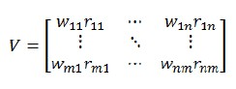
dengan i=1,2,3,…,m dan j=1,2,3…,n
3. Menentukan solusi ideal negatif dan solusi ideal positif
Solusi ideal negatif dinotasikan dengan A- dan solusi ideal positif dinotasikan dengan A+, seperti pada rumus (6) berikut :
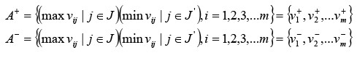

Dimana :
vij = elemen matriks V baris ke-i dan kolom ke- j
J ={j=1,2,3,…,n dan j berhubung dengan benefit criteria}
J’ ={j=1,2,3,…,n dan j berhubung dengan cost criteria}
4. Menghitung Separation Measure
Separation measure ini merupakan pengukuran jarak dari suatu alternatif ke solusi ideal positif dan solusi ideal negatif. Perhitungan matematisnya adalah seperti pada rumus (7,8) berikut:
Separation measure untuk solusi ideal positif
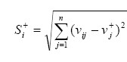
dengan i = 1,2,3,…,n
Separation measure untuk solusi ideal negatif
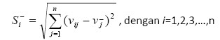
5. Menghitung kedekatan relatif dengan ideal positif
Kedekatan relatif dari alternatif A+ dengan solusi ideal A- direpresentasikan seperti pada rumus (9) berikut :
6.”Mengurutkan Pilihan”
Alternatif dapat dirangking berdasarkan urutan Ci. Maka dari itu, alternatif terbaik adalah salah satu yang berjarak terpendek terhadap solusi ideal dan berjarak terjauh dengan solusi ideal negatif.
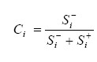
dengan 0<C, <1 dan i = 1,2,3,…,m

Perhitungan dengan TOPSIS
“Sekolah SMA AL-Washliyah ingin menerima seorang calon staf pegawai sebagai administrasi,” dimana nama ke 10 calon pegawai yaitu A1=Siska, A2=Rudi, A3=Eka, A4=Marlon, A5= Edo, A6=Juleha, A7=Sinar, A8=Indra, A9=Susi, dan A10=Ika”[5].
Ada 4 kriteria yang dijadikan acuan dalam pengambilan keputusan :
a. C1= Test IPK
b. C2= Test Psikologi
c. C3= Test Toefl
d. C4= Test Wawancara
Pembahasan : Rangking Kecocokan
Ranking kecocokan setiap alternatif pada setiap kriteria, dinilai dengan 1 sampai 5, yaitu :
a. sangat buruk, b. buruk, c. cukup, d. baik, e. sangat baik
Rangking kecocokan dari setiap alternative pada setiap kriteria dapat di lihat pada table 2.2
Tabel 2.2 Rangking Kecocokan Dari Setiap Alternatif
Alternatif | Kriteria
A1 Siska  A2 Rudi  A3 Eka  A4 Marlon  A5 Edo  A6 Juleha  A7 Sinar  A8 Indra  A9 Susi  A10 Ika | C1  34  80  78  45  40  30  60  23  76  80 | C2  50  40  70  90  25  23  90  45  40  65 | C3  78  45  56  70  45  56  90  67  75  30 | C4  89  70  50  50  30  76  50  76  40  90

Bobot preferensi dan matriks keputusan di bentuk dari tabel ranking kecocokan dapat dilihat pada tabel 2.3.
Tabel 2.3 Bobot preferensi dan matriks keputusan
A1 Siska  A2 Rudi  A3 Eka  A4 Marlon  A5 Edo  A6 Juleha  A7 Sinar  A8 Indra  A9 Susi  A10 Ika | 34  80  78  45  40  30  60  23  76  80 | 50  40  70  90  25  23  90  45  40  65 | 78  45  56  70  45  56  90  67  75  30 | 89  70  50  50  30  76  50  76  40  90

Penentuan bobot nilai kriteria untuk nilai perkalian dibagi seratus setiap nilai ranking dapat dilihat pada tabel berikut :
Tabel 2.4 Penentuan bobot nilai
Bobot | Nilai
Kriteria IPK | 25 %
Kriteria Psikologi | 25 %
Kriteria Toefl | 10 %
Kriteria Wawancara | 40%

Range nilai untuk IPK dapat dilihat berikut ini :
Tabel 2.5 Range nilai IPK
No | Range Nilai IPK | Nilai | Keputusan
1 | 3.50-4.00 | 80-100 | Amat Baik
2 | 3.00-3.49 | 70-79 | Baik
3 | 2.50-2.99 | 60-69 | Cukup
4 | 0.00-2.49 | 00-59 | Kurang

Tabel 2.6 Range Nilai Psikologi
No | Range Nilai Psikologi | Nilai | Keputusan
1 | 3.50-4.00 | 80-100 | Amat Baik
2 | 3.00-3.49 | 70-79 | Baik
3 | 2.50-2.99 | 60-69 | Cukup
4 | 0.00-2.49 | 00-59 | Kurang

Tabel 2.7 Range Nilai Toefl
No | Range Nilai Toefl | Nilai | Keputusan
1 | 3.50-4.00 | 80-100 | Amat Baik
2 | 3.00-3.49 | 70-79 | Baik
3 | 2.50-2.99 | 60-69 | Cukup
4 | 0.00-2.49 | 00-59 | Kurang

Tabel 2.8 Range Nilai Wawancara
No | Range Nilai Wawancara | Nilai | Keputusan
1 | 3.50-4.00 | 80-100 | Amat Baik
2 | 3.00-3.49 | 70-79 | Baik
3 | 2.50-2.99 | 60-69 | Cukup
4 | 0.00-2.49 | 00-59 | Kurang

Langkah hitungan TOPSIS :
1. Rangking Tiap Alternatif
Setiap nilai ranking Kecocokan Test Pelamar
diakar kuadratkan dikali bobot nilai test dibagi seratus, seperti dibawah ini :
A1 Siska =( √34 x 25/100) + (√50 x 25/100) +(√78 x 10/100)+(√89 x 40/100)
=(5.8309518948453 x 0.25)+(7.071067811865475 x 0.25) +
(8.831760866327847 x 0.1) + (9.433981132056604 x 0,4)
=(1.4577379737113252)+(1.7677669529663689)+(0.8831760866327848)+
(3.7735924528226414)=(8.5940881642816489)
A2 Rudi = (√80 x 25/100 ) + (√40 x 25/100) + (√45 x 10/100) + (√70 x 40/100)
= (8.944271909999159 x 0.25)+(6.324555320336759 x 0.25)+ (6.708203932499369x0.1)+(8.366600265340755x0.4)
=(2.23606797749979)+(1.581138830084898)+(0.670820393249937)+(3.346
640106136023) =(8.0853103410266982)
A3 Eka = (√78 x 25/100) + (√70 x 25/100) + (√56 x 10/100) + (√50 x 40 /100)
=(8.831760866327847x0.25)+(8.366600265340755x0.25)+(7.483314773547883x0.1)+(7.071067811865475x0.4)=(2.2079402165819619)+(2.0916500663351889)+(0.74833147735478833)+(2.8284271247461903)=(7.88227346613312)
A4 Marlon = (√45 x 25/100)+ (√90 x 25/100) + (√70 x 10/100 ) + (√50 x 40/100) =(6.708203932499369 x 0.25) + (9.486832980505138 0.25) + (8.366600265340755 x 0.1) + (7.071067811865475 x 0.4 ) =(1.6770509831248424)+(2.3717082451262845)+(0.83666002653407
556)+(2.8284271247461903)=(7.87634888501813)
A5 Edo = (√40 x 25/100) + (√25 x 25/100) + (√45 x 10/100) + (√30 x 40/100) = (6.324555320336759 x 0.25) +(5 x 0.25)+(6.708203932499369 x 0.1) + (5.477225575051661x0.4) = (1.5811388300841898)+(1.25) + (0.6708
20393249937)+(2.1908902300206647) = (7.8346673069702195)
A6 Juleha = (√30 x 25/100) + ( √23 x 25/100) + (√56 x 10/100) + (√76 x 40/100)
= (5.477225575051661 x 0.25)+(4.79583152331272 x 0.25)+ ( 7.483314773547883 x 0.1) + (8.711197887081347 x 0.4) = (1.3693063937629153)+(1.198957
8808281798) + (0.74833147735478833)+3.4871191548325395)
= (7.7138463795313932)
A7 sinar = (√60 x 25/100) + (√90 x 25/100) + ( √90 x 10/100) + (√50 x 40/100)
= (7.745966629414834 x 0.25 ) + (9.486832980505138 x 0.25) +
( 9.486832980505138 x 0.1)+(7.071067811865475 x 0.4) = (1.9364916731037085 ) + (2.3717082451262845)+ (0.94868329805051388)+(2.828427124761903)
=(7.1816632959728066)
A8 Indra = (√23 x 25/100)+ (√45 x 25/100) +(√67 x 10/100) + (√76 x 40/100)
=(4.79583152331272 x 0.25)+(6.708203932499369 x
0.25)+(8.018535277187245 x 0.1) + (8.711197887081347 x 0.4)
= (1.1989578808281798)+(1.6770509831248424)+(0.818535527718724506) +(3.4871191548325395)= (7.1564358337736689)
A9 Susi = (√76 x 25/100) + (√40 x25/100) + (√75 x10 /100) + (√40 x 40/100)
=(8.711197887081347 x 0.25)+(6.324555320336759 x 0.25) + (8.660254037844386 x 0.1) + (6.324555320336759 x 0.4) = 2.179449471770337) + (1.581138830
0841898) + (0.86602540378443882)+(2.529822128134704)=(6.8037149067784224)
A10 Ika = (√80 x 25/100) + (√65 x25/100) + (√30 x 10 /100) + ( √90 x 40/100)
=(8.944271909999159 x 0.25) + (8.06225774829855 x 0.25)+ ( 5.477225575051661 x 0.1) + (9.486832980505138 x 0.4)= (2.236067977749979 )+ (2.0155644370746373) + (0.54772255750516619) + (3.79473319222020555)
= (5.6928494533547918)
Tabel 2.9 Total Nilai Hasil Penjumlahan [5].
Tabel Pengambilan Keputusan Staff Pegawai
A1 Siska | 8.5940881642816489
A2 Rudi | 8.0853103410266982
A3 Eka | 7.88227346613312
A4 Merlan | 7.87634888501813
A5 Edo | 7.8346673069702195
A6 Juleha | 7.7138463795313932
A7 Sinar | 7.1816632959728066
A8 Indra | 7.1564358337736689
A9 Susi | 6.8037149067784224
A10 Ika | 5.6928494533547918

Definisi Peminatan
Suatu keputusan yang dilakukan peserta didik untuk memilih kelompok mata pelajaran sesuai minat, bakat, dan kemampuan selama mengikuti pembelajaran di SMA merupakan definisi dari peminatan. Atas dasar kebutuhan untuk melanjutkan keperguruan tinggi maka dilakukan pemilihan peminatan.
Dalam penyelenggaraan pendidikan peminatan peserta didik tidak sebatas pemilihan dan penetapan saja, namun juga termasuk adanya langkah lanjut yaitu pengembangan, pendampingan, tindak lanjut, penyaluran, dan evaluasi. Apabila memperoleh informasi yang memadai atau relevan, memahami secara mendalam tentang potensi dirinya,”baik kelebihan maupun kelemahanya maka peserta didik dapat memilih secara tepat tentang peminatannya.

Peminatan Peserta Didik SMA
Dalam Kurikulum 2013 peminatan akademik peserta didik SMA terdiri dari :
- Peminatan Bahasa sejumlah 12 JP yang meliputi mata pelajaran Bahasa dan Sastra Indonesia, Bahasa dan Sastra Inggris, Bahasa dan Sastra lainnya, Antropologi.
- Peminatan Sosial sejumlah 12 JP yang meliputi mata pelajaran Geografi, Sejarah, Sosiologi dan Antropologi, Ekonomi.
- Peminatan Matematika dan Sains sejumlah 12 JP yang meliputi mata pelajaran Matematika, Biologi, Fisika, dan Kimia.

Tujuan Peminatan Peserta Didik
“Untuk membantu peserta didik SMA menetapkan minat pilihan kelompok mata pelajaran dan pilihan mata pelajaran”serta pendalaman mata pelajaran yang diikuti pada satuan pendidikan yang sedang ditempuh,”pilihan karir dan/atau pilihan studi lanjutan sampai ke perguruan tinggi secara umum adalah tujuan peminatan peserta didik.”

Siklus Pengembangan Sistem
Analisis Sistem
Studi Kelayakan
Analisis Kebutuhan
Desaim Sistem
Perancangan Konseptual
Perancangan Fisik
Implementasi Sistem
Pemrograman dan pengujian konversi

Operasi dan
Pemeliharaan
Kebutuhan Sistem
Desain Sistem
Sistem Siap Beroperasi Mandiri
Perubahan Lingkup/Kebutuhann
Kesalahan atau masalah yang tidak memungkinkan implementasi dilaksanakan
Implementasi kurang lengkap/ ada permintaan baru

Gambar 2.1 Siklus Hidup Pengembangan sistem (waterfall)

Analisis Sistem
Penguraian dari suatu sistem informasi yang utuh kedalam bagian-bagian komponennya dengan maksud untuk mengidentifikasikan dan kesempatan-kesempatan, mengevaluasi”permasalahan-permasalahan, hambatan-hambatan yang terjadi, kebutuhan-kebutuhan yang diharapkan sehingga dapat diusulkan perbaikan-perbaikannya adalah definisi dari analisis system [12].

Desain Sistem
Setelah tahap analisis sistem dilakukan, maka analisis sistem telah mendapatkan gambaran dengan jelas apa yang harus dikerjakan. Tiba waktunya sekarang bagi analisis sistem untuk memikirkan bagaimana membentuk sistem tersebut. Tahap ini disebut dengan desain sistem (system design) [12].
Desain sistem dapat dibagi menjadi dua bagian yaitu desain sistem secara umum (general systems design) dan desain sistem secara terinci (detailed systems design).
- Desain Sistem Secara Umum
- Desain sistem Secara Rinci
“Bagan Alir sistem merupakan bagan yang menunjukkan arus pekerjaan secara keseluruhan dari system”[6].”Bagan alir sistem digambarkan dengan simbol-simbol sebagai berikut”:

Tabel 2.10 Bagan Alir Sistem
NO | NAMA SIMBOL | SIMBOL | KETERANGAN
1.  2.  3.  4.  5.  6.  7. | Simbol Terminal  Simbol Dokumen  Simbol Kegiatan Manual  Simbol Simpanan Offline  Simbol Kartu Plong  Simbol Proses  Simbol Operasi Luar |  | Menunjukan untuk mengakhiri dan memulai Suatu proses  Menunjukkan dokumen output dan imput baik itu proses manual maupun mekanik.  Menunjukan pekerjaan manual Menunjukkan file non-komputer yang diarsip urut angka (numerical), huruf (alphabetical), atau tanggal (chronological)  Penyimpanan OFFLINE  Menunjukkan input dan output yang menggunakan kartu plong (punched card).  Menunjukkan kegiatan proses dari operasi program komputer  Menunjukkan operasi yang dilakukan di luar proses operasi komputer

Tabel 2.10 Bagan Alir Sistem (Lanjutan)
NO | NAMA SIMBOL | SIMBOL | KETERANGAN
8.  9.  10.  11.  12.  13.  14.  15.  16.  17. | Simbol Pengurutan Offline  Simbol Pita Magnetik  Simbol Hard Disk  Simbol Diskette  Simbol Drum Magnetik  Simbol Pita Kertas Berlubang  Simbol Keyboard  Simbol Display  Simbol Control Tape  Simbol Garis Alir |  | Menunjukkan proses urut data di luar proses komputer. operasi luar,  menunjukkan operasi yang dilakukan di luar proses operasi komputer  Menunjukkan input dan output menggunakan pita magnetic  Menunjukkan input dan output menggunakan harddisk  Menunjukkan input dan output menggunakan diskette  Menunjukkan input dan output menggunakan drum magnetik  Menunjukkan input dan output menggunakan pita kertas berlubang  Menunjukkan input yang menggunakan on-line keyboard  Menunjukkan output yang ditampilkan di monitor.  Menunjukkan penggunaan pita kontrol (control tape) dalam batch control total untuk pencocokan di proses batch processing  Menunjukkan arus dari proses
Tabel 2.10 Bagan Alir Sistem (Lanjutan)
NO. | NAMA SIMBOL | SIMBOL | KETERANGAN
18.  19. | Simbol Penjelasan  Simbol Penghubung |  | Menunjukkan penjelasan dari suatu proses  Menunjukkan penghubung ke halaman yang masih sama atau ke halaman yang lain

Sumber: Jogiyanto HM, 2005 : 802
“Diagram Arus Data (DAD) atau Data FlowDiagram (DFD) digunakan untuk mempermudah penggambaran suatu sistem yang ada”akan dikembangkan secara logika tanpa memperhatikan lingkungan fisik dimana”data tersebut mengalir.”Berikut ini simbol-simbol yang sering digunakan dalam DAD dalam menggambarkan system”:
- Kesatuan Luar (Eksternal Entity) atau Batas Sistem (boundary)
Setiap sistem pasti mempunyai batas sistem (boundary) yang memisahkan suatu sistem dengan lingkungan luarnya. Kesatuan luar (eksternal entity) merupakan kesatuan di lingkungan luar sistem yang dapat berupa orang, organisasi atau sistem lain yang berada di lingkungan luarnya yang akan memberikan input serta menerima output dari sistem [8].

Gambar 2.2 Notasi Kesatuan Luar
- Arus Data (Data Flow)
Arus data ini menunjukkan alir atau arus data yang dapat berupa hasil dari proses system atau masukan untuk sistem [8].
Nama Arus Data
Gambar 2.3 Notasi Arus Data
- Proses (Process)
Kegiatan atau kerja yang dilakukan orang, komputer atau mesin dari hasil suatu arus data yang masuk ke dalam proses untuk dihasilkan arus data yang akan keluar dari proses adalah Suatu proses [8].

Nama
Proses

Identifikasi

Gambar 2.4 Notasi Proses
- Simpanan Data (Data Store)
Sepasang garis horizontal paralel yang tertutup disalah satu ujungnya adalah simbol simpanan data pada DFD [8].

Media Nama Data Store
Gambar 2.5 Notasi Simpanan data

Implementasi Sistem
Tiba saatnya sekarang sistem untuk di implementasikan (diterapkan) karena”sistem telah dianalisa dan didesain secara rinci dan teknologi telah diseleksi dan dipilih.”Tahap meletakkan sistem supaya siap untuk dioperasikan merupakan Tahap implementasi sistem. Langkah-langkah dalam tahap implementasi sistem yaitu :
- Menerapkan Rencana Implementasi
Kegiatan awal dari tahap implementasi sistem merupakan rencana implementasi. Untuk mengatur biaya dan waktu yang dibutuhkan selama tahap implementasi ini yang dimaksudkan rencana implementasi.
- Melakukan kegiatan implementasi
Kegiatan implementasi dilakukan dengan dasar kegiatan yang telah direncanakan dalam rencana implementasi.

Konstruksi Sistem
PHP digunakan untuk membangun website, Microsoft MySQL digunakan sebagai basisdata, dreamweaver dan Potoshop untuk desain web, ini adalah beberapa konstruksi sistem yang digunakan penulis dalam membangun sistem.
    - Database Management Sistem
Suatu perangkat lunak yang ditujukan untuk menangani pemeliharaan, penciptaan dan pengendalian akses data adalah Data Management System (DBMS). Pengelolaan data menjadi mudah dilakukan dengan menggunaka perangkat lunak ini. Selain itu perangkat lunak ini juga menyediakan berbagai piranti yang berguna.

Pengertian Database
Kumpulan data yang saling berhubungan merupakan basis data (Database).”Hubungan antar data dapat ditunjukan dengan adanya kolom/field kunci dari tiap tabel/file yang ada. Dalam satu tabel atau file terdapat record-record yang sejenis, sama bentuk, sama besar, merupakan satu kumpulan entitas yang seragam.”Satu record (umumnya digambarkan sebagai baris data) terdiri dari field yang saling berhubungan menunjukan bahwa field tersebut dalam satu pengertian yang lengkap dan disimpan dalam satu record.”

Hubungan”Antar Tabel”
“Dalam perancangan Basis Data terdapat hubungan-hubungan yang terjadi antar tabel,”hubungan-hubungan antar tabel tersebut adalah:”
- Hubungan One to One
Hubungan antara satu tabel induk yang dihubungkan dengan satu tabel anak yang lainnya, yang dihubungkan berdasarkan atribut kunci yang terdapat pada masing-masing table disebut hubungan One to One.

a1
a2
a3
b1
b2
b3
b4
a4

Gambar 2.6 Contoh Hubungan One to One
- “Hubungan One to Many”
Hubungan dari satu tabel induk yang dihubungkan dengan banyak tabel anak lainnya, dimana hubungan yang terjadi”berdasarkan atribut kunci yang ada pada tabel induk disebut hubungan One to Many.
a1
a2
a3
b1
b2
b3
b4

Gambar 2.7 Contoh Hubungan One to Many
- Hubungan Many to Many
Hubungan keseluruhan yang berasal dari banyak tabel yang mempunyai hubungan dengan banyak tabel yang lainnya disebut hubungan Many to Many.
a1
a2
a3
a4
b1
b2
b3
b4

Gambar 2.8 Contoh Hubungan Many to Many

Perangkat Lunak Pendukung

Pemrograman”PHP”
PHP merupakan bahasa pemrogramman berbasis web yang memiliki kemampuan untuk memproses data dinamis. PHP dikatakan sebagai sebuah server-side embedded scriptlanguage artinya sintaks-sintaks dan perintah yang kita berikan akan sepenuhnya dijalankan oleh server tetapi disertakan pada halaman HTML biasa.”Aplikasi-aplikasi yang dibangun oleh PHP pada umumnya akan memberikan hasil pada web browser”tetapi prosesnya secara keseluruhan dijalankan di server, pada prinsipnya server akan bekerja apabila ada permintaan dari client. Dalam hal ini client menggunakan kode-kode PHP untuk mengirimkan permintaan ke server [13].

MySQL server
“Program database server yang mampu menerima dan mengirimkan data dengan sangat cepat, multi user serta menggunakan peritah standar SQL (Structured Query Language) dan baik digunakan sebagai client maupun server disebut MySQL”[11].”Salah satu Basis Data Management System ( DBMS ) dari sekian banyak DBMS seperti Oracle, MS SQL, Postagre SQL, dan lainnya adalah MY Structure Query Language (MySQL).”
“Basis Data yang paling digemari dikalangan programmer web,”dengan alasan bahwa program ini merupakan basis data yang sangat kuat dan cukup stabil untuk digunakan sebagai media penyimpanan data yaitu MySQL”[14].

Pengujian Sistem

White Box Testing
Elemen kritis dari jaminan kualitas perangkat lunak dan mempresentasikan kajian pokok dari spesifikasi, desain dan pengkodean adalah pengujian perangkat lunak.
Pengujian perangkat lunak / sistem memiliki sejumlah aturan yang berfungsi sebagai sasaran pengujian, berikut adalah contoh fungsinya yaitu:
- Proses eksekusi suatu program dengan maksud menemukan kesalahan adalah pengujian.
- Test case yang memiliki probabilitas tinggi untuk menemukan kesalahan yang belum pernah ditemukan sebelumnya adalah test case yang baik.
- Pengujian yang mengungkap semua kesalahan yang belum pernah ditemukan sebelumnya adalah pengujian yang sukses.
“Metode pengujian yang menggunakan struktur kontrol desain prosedur untuk memperoleh test case adalah Pengujian”White Box.”Tom McCabe orang yang pertama mengusulkan pengujian basis path adalah pengujian white box. Metode basis path ini memungkinkan desainer test case menggunakannya sebagai pedoman untuk menetapkan basis set dari jalur eksekusi dan mengukur kompleksitas lagis dari desain prosedural. [10].
1
2
3
6
4
5
7
8
9
10

Gambar 2.9 Contoh Bagan Alir
“Menggambarkan struktur kontrol program dan untuk menggambarkan grafik alir, harus memperhatikan reprentasi desain prosedural pada bagan alir ini yang digunakan oleh bagan alir.”Grafik alir memetakan bagan alir tersebut kedalam grafik alir yang sesuai, sebagaimana digambarkan di bawah ini.”Simpul grafik alir disebut masing-masing lingkaran, yang merepresentasikan lebih atau satu statemen prosedural. Edges atau links biasa disebut anak panah yang merepresentasikan analog dan aliran control”dengan anak panah bagan alir.”Pada suatu simpul edge atau link harus berhenti meskipun bila simpul tersebut tidak merepresentasikan statemen prosedural [10].
2,3
4,5
6
1
7
8
9
10
11
Simpul Predikat
Edge
Node
Region
R4
R1
R2
R3

Gambar 2.10 Contoh Grafik Alir
Keterangan:
- Merepresentasikan satu atau lebih statement procedural Simpul/node.
- Merepresentasikan aliran control Link/edge.
- Daerah yang dibatasi oleh edge dan node. Termasuk daerah diluar grafik alir Region (R).
- Node yang memiliki satu atau lebih inputan, dan lebih dari satu output Simpul Predikat (P).
Metriks perangkat lunak yang memberikan pengukuran kuantitatif terhadap kompleksitas logis suatu program adalah Kompleksitas siklomatis. Suatu“nilai yang terhitung untuk kompleksitas siklomatis menentukan jumlah jalur independen,”bila metriks ini digunakan dalam kontek metode pengujian basis path.”Jalur yang melalui program yang mengintroduksi sedikitnya satu rangkaian statemen kondisi baru atau suatu proses baru adalah jalur independen. Seperti contoh, serangkaian jalur indepanden untuk grafik alir yang ditunjukkan pada gambar 2.10 adalah :
Jalur 1 : 1 – 11
Jalur 2 : 1 – 2 – 3 – 4 – 5 -10 – 1 – 11
Jalur 3 : 1 – 2 – 3 – 6 – 8 – 9 – 10 – 1 – 11
Jalur 4 : 1 – 2 – 3 – 6 – 7 – 9 – 10 – 1 – 11
Jalur 1, 2, 3, dan 4 yang ditentuka diatas terdiri dari sebuah basis set untuk grafik alir pada gambar 2.10.”Fondasi kompleksitas siklomatis adalah teori grafik, dan memberi kita metriks perangkat lunak yang sangat berguna.” berikut adalah salah satu kompleksitas yang dihitung dari tiga cara yaitu:
- Kompleksitas siklomatis, V(G), untuk grafik alir G juga ditentukan sebagai V(G) = P + 1, dimana P adalah jumlah simpul predikat yang diisikan dalam grafik alir G.
- Jumlah region grafik alir sesuai dengan kompleksitas siklomatis
- Kompleksitas siklomatis V(G), untuk grafik alir G ditentukan sebagai V(G) = E – N + 2 dimana E adalah jumlah edge grafik alir dan N adalah jumlah simpul grafik alir.
Pada gambar 2.10 grafik alir,”Dengan menggunakan masing-masing dari algoritma yang ditulis diatas kompleksitas siklomatis dapat dihitung”:
- V(G) = 11 edge – 9 simpul + 2 = 4.
- V(G) = 3 simpul yang diperkirakan + 1 = 4
- Grafik alir mempunyai 4 region.
Dengan demikian, kompleksitas siklomatis dari grafik alir pada gambar 2.10 adalah 4.

Black Box Testing
Berfokus pada spesifikasi fungsional dari perangkat lunak ini adalah Black Box Testing. Kumpulan kondisi input dan melakukan pengetesan pada spesifikasi fungsional program ini adalah definis tester.”Black Box Testing merupakan pelengkap untuk menguji hal-hal yang tidak dicakup oleh White Box Testing [15].
Black Box Testing cenderung untuk menemukan hal-hal berikut:
1. Kesalahan terminasi dan inisialisasi.
2. Kesalahan pada akses basis data dan struktur data.
3. Kesalahan Interfase errors (antarmuka).
4. Fungsi yang tidak ada dan tidak benar.
5. Kesalahan (Performance errors).
Pengujian didesain untuk menjawab pertanyaan-pertanyaan berikut:
1. Efek apa yang dapat membuat kombinasi data ditangani spesifik pada operasi sistem?
2. Berapa banyak rata-rata data dan jumlah data yang dapat ditangani sistem?
3. Bagaimana sekumpulan data dapat diisolasi?
4. Apakah sistem sensitif pada input-input tertentu?
5. Input seperti apa yang dapat menjadi bahan kasus uji yang baik?
6. Bagaimana fungsi-fungsi diuji agar dapat dinyatakan valid?

Kerangka Pikir
MASALAH

- Bagaimana metode TOPSIS dalam menentukan peminatan jurusan di SMA Negeri 1 Wonosari ?
- Bagaimana kinerja dan efektifitas metode TOPSIS dalam menentukan peminatan jurusan di SMA Negeri 1 Wonosari yang dapat diimplementasikan?

IDENTIFIKASI MASALAH

1
Observasi & Dokumentasi
Pengumpulan Data

SYSTEM DEVELOPMENT

Diagram Konteks
Diagram Berjenjang
Diagram arus data level 0, dan seterusnya
Kamus data

2
Analisis Sistem

3
Desain Output
Desain Input
Desain Basis Data

Desain Sistem

4
Database
Programming
Konstruksi Sistem

White Box Testing
Black Box Testing
5
Pengujian Sistem

TUJUAN

- Untuk mengetahui cara merekayasa Sistem pendukung Keputusan untuk membantu SMA Negeri 1 Wonosari dalam melaksanakan Seleksi Peminatan Siswa.
- Menguji kinarja dan efektifitas Sistem Pendukung Keputusan Seleksi Peminatan Siswa menggunakan metode Topsis agar dapat diimplementasikan.

Gambar 2.11 Kerangka Pikir

BAB III

METODE PENELITIAN
  - Jenis, Metode, Subjek, Objek, Waktu Dan Lokasi Penelitian
Penelitian ini menggunakan metode penelitian studi kasus. Maka dari itu jenis penelitian ini adalah”penelitian deskriptif yaitu suatu jenis penelitian yang menggambarkan suatu keadaan yang sementara berjalan pada saat”penelitian dilakukan dan melakukan perancangan sistem pendukung keputusan berdasarkan data - data yang ada.”
Subjek penelitian ini adalah Sistem Pendukung Keputusan penentuan jurusan pada objek SMA Negeri 1 Wonosari yang berlokasi pada Kabupaten Boalemo. Penelitian ini dilakukan selama kurang lebih tujuh bulan terhitung pada September 2019 sampai Maret 2020.

Pengumpulan Data
“Data primer penelitian ini dilakukan dengan metode”survei lansung dilapangan atau observasi langsung yaitu cara pengumpulan data secara langsung kelapangan dengan melakukan proses pengamatan dan pengambilan data atau informasi terhadap aspek-aspek yang berkaitan dengan penelitian. Sedangkan data pendukung”yang sudah ada sehingga hanya perlu mencari dan mengumpulkan data tersebut merupakan data sekunder.”Data tersebut dapat diperoleh dengan mengunjungi tempat atau instansi terkait dengan penelitian. Data sekunder dalam penelitian ini menggunakan teknik :
1. Observasi langsung dilapangan,”Metode observasi merupakan metode penelitian dimana, peneliti melakukan pengamatan/melihat dan meneliti langsung ke obyek penelitian tentang seluruh aktifitas yang berhubungan dengan maksud penelitian,”Dengan menganalisa mengevaluasi sistem yang sedang berjalan dan memberikan solusi”melalui sistem informasi yang akan dibangun sehingga dapat lebih bermanfaat.
2. Metode Wawancara, Wawancara merupakan percakapan antara peneliti dengan informan. Peneliti disini yang berharap mendapatkan informasi, sedangkan informan adalah seseorang yang diasumsikan mempunyai informasi penting tentang suatu obyek, Wawancara dilakukan langsung kepada para siswa dan instansi terkait tehadap system yang ada di sekolah.
3. Pengumpulan data-data sekunder dengan mengambil data-data yang sifatnya dokumen, literatur pada instansi terkait atau buku-buku yang mendukung penelitian.

Pengembangan Sistem

Sistem Yang Diusulkan
Sistem yang diusulkan dapat digambarkan menggunakan flowchart seperti yang ditunjukkan pada gambar 3.1 berikut ini :

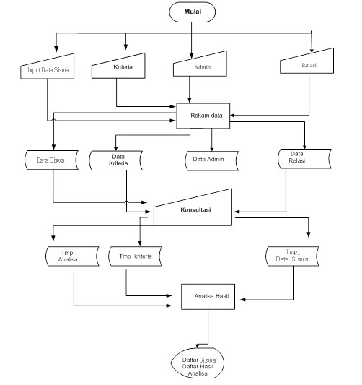
Gambar 3.1 Sistem yang Diusulkan

Analisis sistem
Analisis sistem menggunakan pendekatan prosedural/struktural yang digambarkan dalam bentuk:

  - “Diagram Konteks”
“Suatu diagram yang menggambarkan keseluruhan sistem adalah Diagram Konteks.”Diagram ini menggambarkan keluaran dan masukan dari sebuah sistem yang berasal dari dan untuk entitas yang terlibat dalam sebuah sistem.
  - “Diagram Berjenjang”
Digunakan untuk menggambarkan tahapan yang ada pada diagram konteks ini yang disebut dengan Diagram Berjenjang. Tiap - tiap tahapan tersebut akan digambarkan secara rinci menggunakan”Diagram Arus Data”(DAD).
  - “Diagram Arus Data”
Salah satu komponen dalam serangkaian pembuatan perancangan sebuah sistem komputerisasi adalah Diagram Arus Data. Sumber memberi data (input) ke penerima data (output) ini aliran yag digambarkan oleh DAD. Aliran data itu perlu diketahui agar pembuat sistem tahu persis kapan harus didistribusikan ke bagian lain, kapan data harus disimpan dan kapan harus ditanggapi (proses).
  - Kamus Data
Deskripsi formal mengenai seluruh elemen yang tercakup dalam DFD merupakan Kamus Data, tahap analisis dan tahap perancangan sistem yaitu dua tahap yang dapat digunakan.”Pada tahap menganalisis suatu sistem, kamus data dapat digunakan sebagai alat pemakai sistem dan komunikasi analisis,”mengenai data yang masuk kedalam sistem dan informasi yang dibutuhkan dalam sistem.” Sedangkan merancang input, merancang laporan-laporan dan database ini digunakan untuk kamus data dalam tahap perancangan sistem.

Desain sistem
Desain sistem menggunakan pendekatan struktural/prosedural yang digambarkan dalam bentuk:
- Desain Input
Dokumen dasar yang digunakan untuk menangkap data atau kode - kode yang digunakan di sebut Desain Input. Secara umum untuk tahap rancangan input yang perlu dilakukan adalah mengidentifikasi terlebih dahulu input yang akan didesain secara rince tersebut.

- Desain Output
Produk dari aplikasi yang dapat dilihat adalah output (Keluaran). Output (keluaran) dapat berupa tampilan informasi pada layar monitor atau berupa hasil meia keras seperti kertas.
      - Desain basis data
“kumpulan dari data yang saling berhubungan satu dengan yang lainnya, tersimpan diluar komputer dan digunakanperangkat lunak tertentu untuk memanipulasinya adalah basis data”(database). Karena berfungsi sebagai basis penyedia informasi bagi para pemakainya, salah satu komponen yang penting di sistem informasi adalah database. Database sistem disebut sebagai penerapan database dalam aplikasi.

Konstruksi system
Pada tahap ini menerjemahkan hasil analis dan desain kedalam kode-kode program komputer kemudian membangun sistemnya. MySQL sebagai database dan PHP sebagai bahasa pemograman adalah alat bantu yang dipakai pada tahap ini.

Pengujian sistem
- White Box Testing
Kemudian Software yang telah direkayasa diuji dengan metode White Box Testing pada kode program proses penerapan modelnya/metodenya. Program flowchartnya dibuat dari kode program tersebut, kemudian dibentuk kedalam flowgraph (bagab alir kontrol) yang tersusun dari beberapa edge dan node. Berdasarkan flowgraph, ditentukan jumlah cyclomatic complexity dan region (CC). Apabila independent path = V(G) = (CC) = region, dimana setiap path hanya dieksekusi sstu kali dan sudah benar, maka sistem dinyatakan efisien dari segi kelayakan logika pemrograman.
- Black Box Testing
Berikutnya software akan diuji dengan metode black box testing yang bertujuan pada keperluan fungsional dari software dan berusaha untuk mendapatkan kesalahan dalam beberapa kategori, diantaranya:

a. Kesalahan terminasi dan inisialisasi.
b. Kesalahan pada akses basis data dan struktur data.
c. Kesalahan Interfase errors (antarmuka).
d. Fungsi yang tidak ada dan tidak benar.
d. Kesalahan (Performance errors).
Jika sudah tidak ada kesalahan-kesalahan tersebut, maka sistem dinyatakan efisien dari segi kesalahan komponen-komponen system.

BAB IV

HASIL PENELITIAN

Hasil”Pengumpulan Data”
Pengumpulan data ini dilakukan dengan beberapa metode, antara lain adalah metode ovservasi, wawancara, serta pengumpulan data primer mengenai system yang diusulkan.

SMA Negeri 1 Wononosari
SMA Negeri 1 Wonosari terletak di JL. Siswa, desa jati mulya kec. wonosari kab. Boalemo dengan luas tanah 10,0000 m² / 1 Ha. SMA Negeri 1 Wonosari memiliki visi misi yaitu terciptanya sumber daya manusia yang berkualitas, berimtaq, terampil, berwawasan lingkungan dan mengembangkan IPTEK. SMA Negeri 1 Wonosari memiliki dua peminatan jurusan yakni Ilmu Pengetahuan Alam (IPA) dan Ilmu Pengetahuan Sosial (IPS) yang dilakukan sejak dini yaitu sejak awal masuk kelas X. Jumlah siswa yang ada di SMA Negeri 1 Wonosari dari kelas X sampai kelas XII yaitu 409. Berikut ini sampel data dari SMA 1 wonosari
Tabel 4.1 Hasil pengumpulan data
No | Nama | Nilai Raport Semester 1 – 6 |  | Nilai UN |  | Minat Dan Bakat | Hasil Wawancara
No | Nama | Ipa | IPS | IPA | IPS | Minat Dan Bakat | Hasil Wawancara
1 | Eko Kartiko | 79 | 80 | 55 | 57 | 85 | 90
2 | Lia Irmawaty | 82 | 84 | 30 | 32 | 75 | 85
3 | Nopita Sari Rusdi | 87 | 88 | 68 | 68 | 83 | 70
4 | Rivaldi Kadir | 86 | 83 | 40 | 39 | 87 | 75
5 | Wulan Ruftiani | 93 | 94 | 67 | 69 | 90 | 84

Hasil Pemodelan Metode TOPSIS

Menentukan Kriteria, Bobot Dan Alternatif
Dalam Metode TOPSIS terdapat kriteria-kriteria yang akan dijadikan bahan perhitungan hasil proses. Hal ini dimksudkan untuk menentukan hasil proses peminatan jurusan pada SMA. Adapun kriteria-kriteria dapat di lihat pada table berikut.
Tabel 4.2 Kriteria
No | Kriteria | Keterangan Kriteria
1 | C1 | Nilai raport semester 1 – 6 IPA
2 | C2 | Nilai raport semester 1 – 6 IPS
3 | C3 | Nilai Ujian Nasional IPA
4 | C4 | Nilai Ujian Nasional IPS
5 | C5 | Minat dan bakat
6 | C6 | Hasil Wawancara

Tabel 4.3 Pembobotan
Bobot | Nilai Bobot
Sangat Tinggi | 5
Tinggi | 4
Cukup | 3
Rendah | 2
Sangat Rendah | 1

Tabel 4.4 Alternatif
No | Alternatif | Nama | Alamat | J. Kelamin
1 | A1 | Eko Kartiko | Desa Harapan | Laki – Laki
2 | A2 | Lia Irmawaty | Desa Dimito | Perempuan
3 | A3 | Nopita Srai Rusdi | Desa Harapan | Perempuan
4 | A4 | Rivaldi Kadir | Desa Harapan | Laki – Laki
5 | A5 | Wulan Ruftiani | Desa Harapan | Perempuan

Perhitungan dengan metode topsis
“Yoon dan Hwang pertama kali memperkenalkan sala satu metode pengambilan keputusan multikriteria”yaitu metode Technique For Order Preference by Similarity to Ideal Solution (TOPSIS). Alur dari metode topsis yaitu:
- Menetukan jenis-jenis kriteria
Adapun kriteria-kriteria yang digunakan dalam proses peminatan jurusan pada SMA dengan menggunakan TOPSIS yaitu:
- Kriteria 1 : C1 : Nilai Raport Smester VII – IX IPA
- Kriteria 2 : C2 : Nilai Raport Smester VII – IX IPS
- Kriteria 3 : C3 : Nilai Ujian Nasional IPA
- Kriteria 4 : C4 : Nilai Ujian Nasional IPS
- Kriteria 5 : C5 : Minat Dan Bakat
- Kriteria 6 : C6 : Wawancara
- Menentukan bobot preferensi untuk setiap kriteria
Nilai bobot dari pereferensi tiap-tiap kriteria yaitu sebaga berikut:
- C1 : Nilai Raport Smester VII – IX IPA : 4
- C2 : Nilai Raport Smester VII – IX IPS : 4
- C3 : Nilai Ujian Nasional IPA : 4
- C4 : Nilai Ujian Nasional IPS : 4
- C5 : Minat Dan Bakat : 5
- C6 : Wawancara : 5
Tabel 4.5 Matriks Keputusan
Alternatif | Kriteria
A | C1 | C2 | C3 | C4 | C5 | C6
A1 | 79 | 80 | 55 | 57 | 85 | 90
A2 | 82 | 84 | 30 | 32 | 75 | 85
A3 | 87 | 88 | 68 | 68 | 83 | 70
A4 | 86 | 83 | 40 | 39 | 87 | 75
A5 | 93 | 94 | 67 | 69 | 90 | 84
Setelah membentuk matriks keputusan, selajutnya menormalisasi nilai matriks keputusan sebagai beriut:
$r_{ij}$ = $\frac{X_{ij}}{\sqrt{\sum_{i=1}^{m}{X_{ij}^{2}}}}$ - Persamaan (1)
Dimana :
$r_{ij}$ = Hasil dari normalisasimatriks keputusan R
$X_{ij}$ = Matriks keputusan
i= 1,2,3,…,m;
j= 1,2,3,….,m;
“Dari rumus diatas maka dapat di nilai dari setiap alternatif terhadap masing – masing kriteria yaitu”:
| $X_{1}$ | = $\sqrt{{79}^{2}+{{83}^{2}+{87}^{2}+{86}^{2}+93}^{2}}$ = 191,2563724
$r_{11}$= $\frac{79}{191,2563724}$ = 0,413058132
$r_{12}$= $\frac{82}{191,2563724}$ = 0,428743884
$r_{13}$= $\frac{87}{191,2563724}$ = 0,454886804
$r_{14}$= $\frac{86}{191,2563724}$ = 0,44965822
$r_{15}$= $\frac{93}{191,2563724}$ = 0,486258308
| $X_{2}$ | =$\sqrt{{80}^{2}+{84}^{2}+{88}^{2}+{83}^{2}+{94}^{2} }$= 192,1587885
$r_{16}$= $\frac{80}{192,1587885}$ = 0,416322358
$r_{17}$= $\frac{84}{192,1587885}$ = 0,437138476
$r_{18}$= $\frac{88}{192,1587885}$ = 0,457954594
$r_{19}$= $\frac{83}{192,1587885}$ = 0,431934447
$r_{20}$= $\frac{94}{192,1587885}$ = 0,489178771
| $X_{3 }$| = $\sqrt{{55}^{2} + {30}^{2} + {68}^{2} + {40 }^{2}+ {67}^{2}}$ = 120,9876027
$r_{21}$= $\frac{55}{120,9876027}$ = 0,454592031
$r_{22}$= $\frac{30}{120,9876027}$ = 0,24795929
$r_{23}$= $\frac{68}{120,9876027}$ = 0,562041056
$r_{24}$= $\frac{40}{120,9876027}$ = 0,330612386
$r_{25}$= $\frac{67}{120,9876027}$ = 0,553775747
| $X_{4 }$| = $\sqrt{{57}^{2}+{32}^{2}+{68}^{2}+{39}^{2}+{69}^{2}}$= 123,2030844
$r_{26}$= $\frac{57}{123,2030844}$ = 0,462650755
$r_{27 }$= $\frac{32}{123,2030844}$ = 0,259733757
$r_{28}$= $\frac{68}{123,2030844}$ = 0,551934234
$r_{29}$= $\frac{39}{123,2030844}$ = 0,316550517
$r_{30}$= $\frac{69}{123,2030844}$ = 0,560050914
| $X_{5 }$| = $\sqrt{{85}^{2}+{75}^{2}+{83}^{2}+{87}^{2}+{90}^{2} }$ = 188,1701358
$r_{31}$= $\frac{85}{188,1701358}$ = 0,451718864
$r_{32}$= $\frac{75}{188,1701358}$ = 0,398575468
$r_{33}$= $\frac{83}{188,1701358}$ = 0,441090185
$r_{34}$= $\frac{87}{188,1701358}$ = 0,462347543
$r_{35}$= $\frac{90}{188,1701358}$ = 0,478290562
| $X_{6 }$| = $\sqrt{{90}^{2}+{85}^{2}+{70}^{2}+{75}^{2}+{84}^{2}}$ = 181,4001103
$r_{36}$= $\frac{90}{181,4001103}$ = 0,496140823
$r_{37}$= $\frac{85}{181,4001103}$ = 0,468577444
$r_{38}$= $\frac{70}{181,4001103}$ = 0,385887307
$r_{39}$= $\frac{75}{181,4001103}$ = 0,413450686
$r_{40}$= $\frac{84}{181,4001103}$ = 0,463064768
Setelah di dapat nilai kriteria dari setiap alternatif yang terdapat pada matriks keputusan, maka di proleh matriks ternormalisasi R yaitu sebagai berikut:
Tabel 4.6 Matriks Normalisasi
Alternatif | Kriteria
A | C1 | C2 | C3 | C4 | C5 | C6
A1 | 0,413058132 | 0,416322358 | 0,454592031 | 0,462650755 | 0,451718864 | 0,496140823
A2 | 0,428743884 | 0,437138476 | 0,24795929 | 0,259733757 | 0,398575468 | 0,468577444
A3 | 0,454886804 | 0,457954594 | 0,562041056 | 0,551934234 | 0,441090185 | 0,385887307
A4 | 0,44965822 | 0,431934447 | 0,330612386 | 0,316550517 | 0,462347543 | 0,413450686
A5 | 0,486258308 | 0,489178771 | 0,553775747 | 0,560050914 | 0,478290562 | 0,463064768

Setelah memproleh”matriks normalisasi, selanjutnya nilai dikalikan dengan nilai bobot preferensi pada setiap kriteria.”
Kriteria ke-1
$y_{11}$ = 4 x 0,413058132 = 1,652232529
$y_{12}$ = 4 x 0,428743884 = 1,714975537
$y_{13}$ = 4 x 0,454886804 = 1,819547216
$y_{14}$ = 4 x 0,44965822 = 1,79863288
$y_{15}$ = 4 x 0,486258308 = 1,945033231
Kriteria ke-2
$y_{16}$ = 4 x 0,416322358 = 1,665289433
$y_{17}$ = 4 x 0,437138476 = 1,748553905
$y_{18}$ = 4 x 0,457954594 = 1,831818377
$y_{19}$ = 4 x 0,431934447 = 1,727737787
$y_{20}$ = 4 x 0,489178771 = 1,956715084
Kriteria ke-3
$y_{21}$ = 4 x 0,454592031= 1,818368123
$y_{22}$ = 4 x 0,24795929= 0,991837158
$y_{23}$ = 4 x 0,562041056 = 2,248164225
$y_{24}$ = 4 x 0,330612386 = 1,322449544
$y_{25}$ = 4 x 0,553775747= 2,215102986
Kriteria ke-4
$y_{26}$ = 4 x 0,462650755= 1,85060302
$y_{27}$ = 4 x 0,259733757= 1,038935029
$y_{28}$ = 4 x 0,551934234= 2,207736936
$y_{29}$ = 4 x 0,316550517= 1,266202066
$y_{30}$ = 4 x 0,560050914= 2,240203656
Kriteria ke-5
$y_{31}$ = 5 x 0,451718864= 2,258594321
$y_{32}$ = 5 x 0,398575468= 1,992877342
$y_{33}$ = 5 x 0,441090185= 2,205450925
$y_{34}$ = 5 x 0,462347543= 2,311737716
$y_{35}$ = 5 x 0,478290562= 2,39145281
Kriteria ke-6
$y_{36}$ = 5 x 0,496140823= 2,480704115
$y_{37}$ = 5 x 0,468577444= 2,34288722
$y_{38}$ = 5 x 0,385887307= 1,929436534
$y_{39}$ = 5 x 0,413450686= 2,067253429
$y_{40}$ = 5 x 0,463064768= 2,315323841

Tabel 4.7 Matriks Normalisasi Terbobot (Y)
Alternatif | Kriteria
A | C1 | C2 | C3 | C4 | C5 | C6
A1 | 1,652232529 | 1,665289433 | 1,818368123 | 1,85060302 | 2,258594321 | 2,480704115
A2 | 1,714975537 | 1,748553905 | 0,991837158 | 1,038935029 | 1,992877342 | 2,34288722
A3 | 1,819547216 | 1,831818377 | 2,248164225 | 2,207736936 | 2,205450925 | 1,929436534
A4 | 1,79863288 | 1,727737787 | 1,322449544 | 1,266202066 | 2,311737716 | 2,067253429
A5 | 1,945033231 | 1,956715084 | 2,215102986 | 2,240203656 | 2,39145281 | 2,315323841

- Menentukan Nilai Solusi Ideal
Setelah memproleh”nilai perkalian matriks normalisasi dengan nilai preferensi, maka tahap selanjutnya”adalah menentukan nilai solusi ideal positif dan nilai solusi ideal negatif dengan cara”menentukan nilai terendah dan tertinggi dari setiap kriteria pada matiks normalisasi terbobot.”
$Y_{j}^{+}$ = nilai max dari $Y_{ij}$ - Persamaan (2)
$Y_{1}^{+}$= max {1,652232529, 1,714975537, 1,819547216, 1,79863288, 1,945033231} = 1,945033231
$Y_{2}^{+}$= max {1,665289433, 1,748553905, 1,831818377, 1,727737787, 1,956715084} = 1,956715084
$Y_{3}^{+}$= max {1,818368123, 0,991837158, 2,248164225, 1,322449544, 2,215102986} = 2,248164225
$Y_{4}^{+}$= max {1,85060302, 1,038935029, 2,207736936, 1,266202066, 2,240203656} = 2,240203656
$Y_{5}^{+}$= max {2,258594321, 1,992877342, 2,205450925, 2,311737716, 2,39145281} = 2,39145281
$Y_{6}^{+}$= max {2,480704115, 2,34288722, 1,929436534, 2,067253429, 2,315323841} = 2,480704115
Maka dapat diketahui nilai solusi ideal positif :
$A^{+}$ = {1,945033231, 1,956715084, 2,248164225, 2,240203656, 2,39145281, 2,480704115}
$Y_{j}^{-}$= nilai min dari $Y_{ij}$
$Y_{1}^{-}$= min {1,652232529, 1,714975537, 1,819547216, 1,79863288, 1,945033231} = 1,652232529
$Y_{2}^{-}$= min {1,665289433, 1,748553905, 1,831818377, 1,727737787, 1,956715084} = 1,665289433
$Y_{3}^{-}$= min {1,818368123, 0,991837158, 2,248164225, 1,322449544, 2,215102986} = 0,991837158
$Y_{4}^{-}$= min {1,85060302, 1,038935029, 2,207736936, 1,266202066, 2,240203656} = 1,038935029
$Y_{5}^{-}$= min {2,258594321, 1,992877342, 2,205450925, 2,311737716, 2,39145281} = 1,992877342
$Y_{6}^{-}$= min {2,480704115, 2,34288722, 1,929436534, 2,067253429, 2,315323841} = 1,929436534
Maka dapat diketahui nilai solusi ideal negatif :
$A^{-}$ = {1,652232529, 1,665289433, 0,991837158, 1,038935029, 1,992877342, 1,929436534}
- Menghitung Separasi
- Mengitung”antara nilai normalisasi terbobot setiap alternatif terhadap solusi ideal positif yaitu sebagai berikut:”
$D_{i}^{+}$= $\sqrt{{(v}_{IJ}-v_{J}^{+}})^{2}$ - Persamaan (3)
$D_{1}^{+}$ = $\sqrt{\begin{aligned}(1,652232529-{1,945033231)}^{2}+(1,665289433-1,956715084)^{2}+ \\ (1,818368123-0,991837158)^{2}+(1,85060302-1,038935029)^{2}+ \\ (2,258594321-2,39145281)^{2}+(2,480704115-2,480704115)^{2}\end{aligned}}$ = 1,237041189
$D_{2}^{+}$ = $\sqrt{\begin{aligned}(1,714975537-{1,945033231)}^{2}+(1,748553905-1,956715084)^{2}+ \\ (0,991837158-0,991837158)^{2}+(1,038935029-1,038935029)^{2}+ \\ (1,992877342-2,39145281)^{2}+(2,34288722-2,480704115)^{2}\end{aligned}}$ = 0,523558516
$D_{3}^{+}$ = $\sqrt{\begin{aligned}(1,819547216-{1,945033231)}^{2}+(1,831818377-1,956715084)^{2}+ \\ (2,248164225-0,991837158)^{2}+(2,207736936-1,038935029)^{2}+ \\ (2,205450925-2,39145281)^{2}+(1,929436534-2,480704115)^{2}\end{aligned}}$ = 1,820520303
$D_{4}^{+}$ = $\sqrt{\begin{aligned}(1,79863288-{1,945033231)}^{2}+(1,727737787-1,956715084)^{2}+ \\ (1,322449544-0,991837158)^{2}+(1,266202066-1,038935029)^{2}+ \\ (2,311737716-2,39145281)^{2}+(2,067253429-2,480704115)^{2}\end{aligned}}$ = 0,641961437
$D_{5}^{+}$ = $\sqrt{\begin{aligned}(1,945033231-{1,945033231)}^{2}+(1,956715084-1,956715084)^{2}+ \\ (2,215102986-0,991837158)^{2}+(2,240203656-1,038935029)^{2}+ \\ (2,39145281-2,39145281)^{2}+(2,315323841-2,480704115)^{2}\end{aligned}}$ = 1,722433231
- Mengitung”antara nilai normalisasi terbobot setiap alternatif terhadap solusi ideal negatif yaitu sebagai berikut :”
$D_{i}^{-}$= $\sqrt{{(v}_{IJ}-v_{J}^{-}})^{2}$
$D_{1}^{-}$ = $\sqrt{\begin{aligned}(1,652232529-{1,652232529)}^{2}+(1,665289433-1,665289433)^{2}+ \\ (1,818368123-2,248164225)^{2}+(1,85060302-2,240203656)^{2}+ \\ (2,258594321-1,992877342)^{2}+(2,480704115-1,929436534)^{2}\end{aligned}}$ = 0,843216937
$D_{2}^{-}$ = $\sqrt{\begin{aligned}(1,714975537-{1,652232529)}^{2}+(1,748553905-1,665289433)^{2}+ \\ (0,991837158-2,248164225)^{2}+(1,038935029-2,240203656)^{2}+ \\ (1,992877342-1,992877342)^{2}+(2,34288722-1,929436534)^{2}\end{aligned}}$ = 1,789752815
$D_{3}^{-}$ = $\sqrt{\begin{aligned}(1,819547216-{1,652232529)}^{2}+(1,831818377-1,665289433)^{2}+ \\ (2,248164225-2,248164225)^{2}+(2,207736936-2,240203656)^{2}+ \\ (2,205450925-1,992877342)^{2}+(1,929436534-1,929436534)^{2}\end{aligned}}$ = 0,319323832
$D_{4}^{-}$ = $\sqrt{\begin{aligned}(1,79863288-{1,652232529)}^{2}+(1,727737787-1,665289433)^{2}+ \\ (1,322449544-2,248164225)^{2}+(1,266202066-2,240203656)^{2}+ \\ (2,311737716-1,992877342)^{2}+(2,067253429-1,929436534)^{2}\end{aligned}}$ = 1,397005748
$D_{5}^{-}$ = $\sqrt{\begin{aligned}(1,945033231-{1,652232529)}^{2}+(1,956715084-1,665289433)^{2}+ \\ (2,215102986-2,248164225)^{2}+(2,240203656-2,240203656)^{2}+ \\ (2,39145281-1,992877342)^{2}+(2,315323841-1,929436534)^{2}\end{aligned}}$ = 0,692477887
- Menghitumg”jarak solusi idel positif ($D$) dan jarak solusi ideal negatif ($D^{-}$) terhadap solusi ideal (v) dengan rumus:”
$v_{i}$=$\frac{D_{i}^{-}}{D_{i}^{-}+D_{i}^{+}}$ - Persamaan (4)
$v_{1}=$ $\frac{0,843216937}{0,843216937+1,237041189}$ = 0,405342456
$v_{2}=$ $\frac{1,789752815}{1,789752815+0,523558516}$ = 0,773675722
$v_{3}=$ $\frac{0,319323832}{0,319323832+1,820520303}$ = 0,149227613
$v_{4}=$ $\frac{1,397005748}{1,397005748+0,641961437}$ = 0,68515362
$v_{5}=$ $\frac{0,692477887}{0,692477887+1,722433231}$ = 0,286750879
Membuat rangking dari hasil setiap alternatif
Tabel 4.8 Hasil Perhitungan Metode Topsis
No | Nama Alternatif | Nilai Preferensi | Rangking | Hasil Seleksi
1 | Lia Irmawaty | 0,773675722 | 1 | IPA
2 | Rivaldi Kadir | 0,68515362 | 2 | IPA
3 | Eko Kartiko | 0,405342456 | 3 | IPS
4 | Wulan Ruftiani | 0,286750879 | 4 | IPS
5 | Nopita Sari Rusdi | 0,149227613 | 5 | IPS

Hasil penelitian ini mengenai sistem pendukung keputusan peminatan jurusan pada SMA Negeri 1 Wonosari antara bertujuan untuk membantu dalam peminatan jurusan IPA dan IPS. Dari nilai 0 - 0.5 ke atas masuk jurusan IPS dan 0.51 – 1.00 masuk jurusan IPA.

Hasil Desain Sistem

Diagram Konteks

Gambar 4.1 Diagram Konteks
Diagram konteks di penelitian ini ada 2 entitas yaitu entitas admin dan user. Admin adalah selaku atasan pemegang hak admin dan user hanya siswa yang di nilai.

Diagram Berjenjang
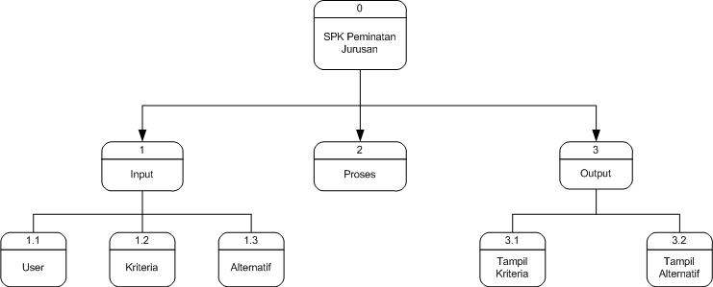
Gambar 4.2 Diagram Berjenjang

Diagram Arus Data

Diagram Arus Data Level 0
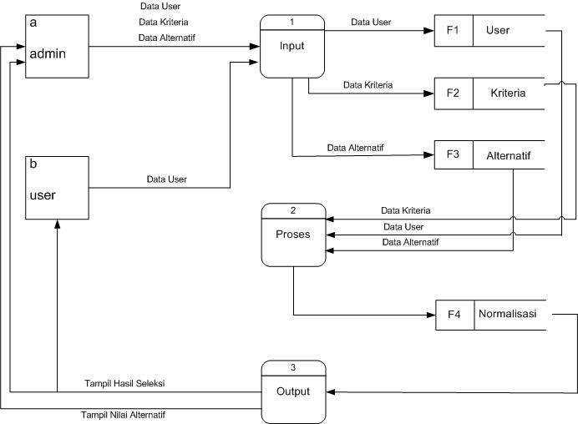
Gambar 4.3 DAD Level 0

Diagram Arus Data Level 1 Proses 1
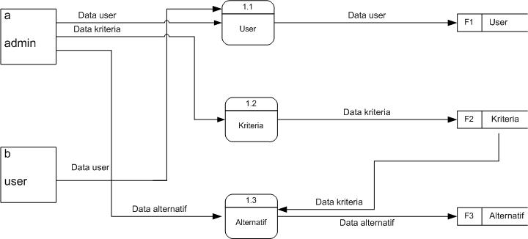
Gambar 4.4 DAD Level 1 Proses 1

Diagram Arus Data Level 1 Proses 2
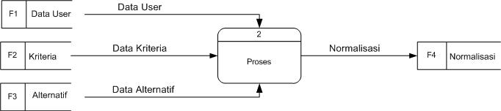
Gambar 4.5 DAD Level 1 proses 2

Diagram Arus Data Level 1 Proses 3
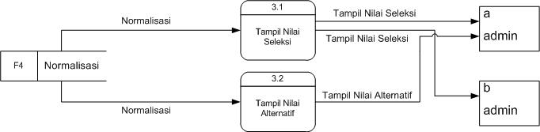
Gambar 4.6 DAD Level 1 proses 3

Arsitektur Sistem
Arsitektur system yang digunakan dalam penelititian ini menggunakan Bahasa pemograman PHP (Hypertext Preprocessor) dan basis data MySQL. Pada dasarnya untuk implementasi system ini membutuhkan beberapa konfigurasi dasar, diantarnya :
- Hardware dan Software
Spesifikasi yang disarankan untuk computer yaitu :
- Processor : dual core
- Ram : 2 Gb
- VGA : VGA dengan Resolusi 1024 X 768
- Hardisk : 400 Gb
- Operation System : Windows
- Tools : Xampp, Crome

- Brainware
Merupakan sumber daya manusia yang terlibat di dalam mengoperasikan serta mengatur system computer. “Sumber daya yang di butuhkan dengan karakteristik yang dimaksud memiliki kemampuan dasar tentang komputer dan proses yang berlangsung di dalamnya”.

Interface Design : Navigasi Input

Interface Design : Mekanisme Navigasi Iput Admin
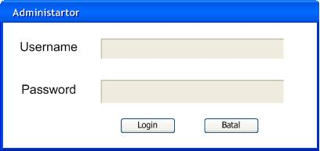
Gambar 4.7 Mekanisme Navigasi Input Admin

Mekanisme Navigasi Iput Data Kriteria
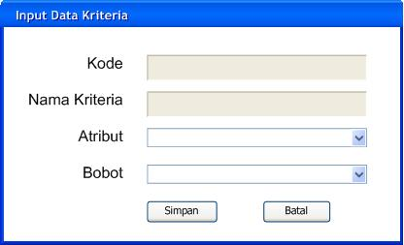
Gambar 4.8 Mekanisme Navigasi Input Data Kriteria

Mekanisme Navigasi Iput Data Alternatif
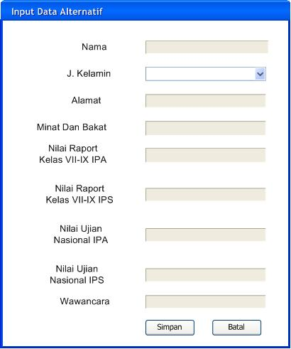
Gambar 4.9 Mekanisme Navigasi Input Data Alternatif

Interface Design : Navigasi Output

Mekanisme Navigasi Output Data Kriteria
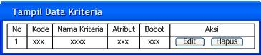
Gambar 4.10 Mekanisme Navigasi Output Data Kriteria

Mekanisme Navigasi Output Data Alternatif
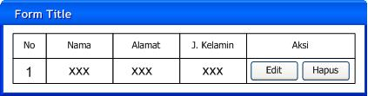
Gambar 4.11 Mekanisme Navigasi Output Data Alternatif

Kamus Data
“Katalog fakta tentang data dan kebutuhan – kebutuhan informasi dari suatu sistem informasi adalah Kamus Data.”Kamus data digunakan untuk merancang input, file-file/database dan output.”Kamus data dibuat berdasarkan arus data yang mengalir pada DAD,”dimana didalamnya terdapat struktur dari arus data secara detail.
Tabel 4.9 Kamus Data User
Kamus Data : User
Nama Arus Data : Data user  Penjelasan : Berisi data user  Periode : Setiap ada penambahan (non periodik) |  |  |  | Arus Data : a-1-f1-2-f4-3-a, a-f1-2-f4-3-b, b-1-f1-2-f4-3-a, b-1-f1-2-f4-3-b, a-1.1-f1, b-1.1-f1, f1-2-f4
No | Nama Item Data | Type | Widht | Description
1 | Nama | Varchar | 50 | Admin
2 | Username | Varchar | 50 | Username
3 | Password | Varchar | 50 | Password

Tabel 4.10 Kamus Data Kriteria
Kamus Data : Kriteria
Nama Arus Data : Data Kriteria  Penjelasan : Berisi data kriteria  Periode : Setiap ada penambahan (non periodik) |  |  |  | Arus Data : a-1-f2-2-f4-3-a, a-1-f2-2-f4-3-b, a-1.2-f2-1.3, f2-2-f4
No | Nama Item Data | Type | Widht | Description
1 | Id_Kriteria | Int | 11 | Id_Kriteria
2 | Kode | Varchar | 50 | Kode
3 | Nama | Varchar | 50 | Nama Kriteria
4 | Atribut | Enum | Benefit,Cost | Atribut
5 | Bobot | Float | 10 | Bobot

Tabel 4.11 Kamus Alternatif
Kamus Data : Alternatif
Nama Arus Data : Data Alternatif  Penjelasan : Berisi data alternatif  Periode : Setiap ada penambahan (non periodik) |  |  |  | Arus Data : a-1-f3-2-f4-3-a, a-1-f3-2-f4-3-b, a-1.3-f3, f3-2-f4
No | Nama Item Data | Type | Widht | Description
1 | Id_Alternatif | Int | 11 | Id_Alternatif
2 | Nama | Varchar | 50 | Nama Alternatif
3 | Gender | Enum | L,P | Gender
4 | Alamat | Varchar | 50 | Alamat

Tabel 4.12 Kamus Data Nilai
Kamus Data : Nilai
Nama Arus Data : Nilai  Penjelasan : Berisi nilai hasil  Periode : Setiap ada penambahan (non periodik) |  |  |  | Arus Data : f4-3-a,f4-3-b, f1-2-f4, f2-2-f4, f3-2-f4, f4-3.1-a, f4-3.1-b, f4-3.2-a
No | Nama Item Data | Type | Widht | Description
1 | Id_Alternatif | Int | 11 | Id_Alternatif
2 | Id_Kriteria | Int | 11 | Id_Alternatif
3 | Nilai | Float | - | Nilai

Relasi Tabel
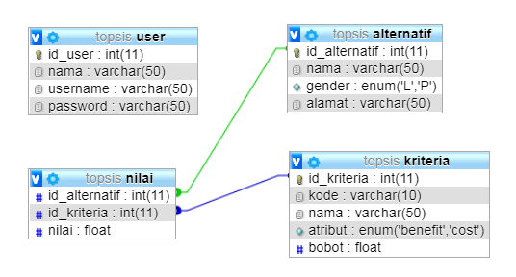
Gambar 4.12 Relasi Tabel

Hasil Pengujian Sistem

Pengujian White Box
Pengujian white box dilakukan hanya pada class-class utama yaitu class yang sesuai dengan kebutuhan fungsional perangkat lunak.berikut ini adalah pengujian white box pada Flowchart from proses seleksi topsis :
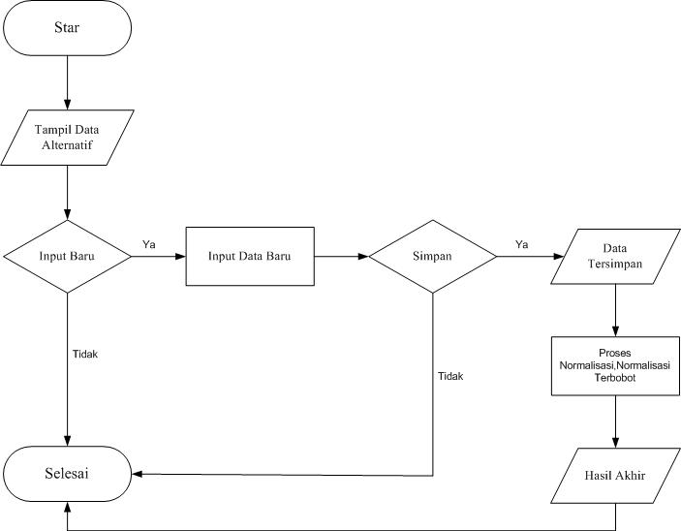
Gambar 4.13 Flowchart Seleksi Topsis

2. Flowgraph Form Seleksi Topsis
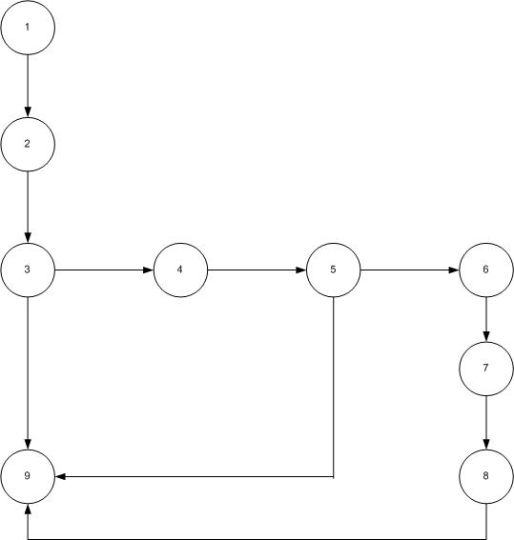
Gambar 4.14 Flowgraph Seleksi Topsis
Menghitung Nilai Cyclomatic Complexity (CC)
Dimana :
Node (N) = 9
Edge (E) = 10
Predicate Node (P) = 2
Region (R) = 3
V(G) = E – N + 2
= 10 – 9 + 2
Cyclomatic Complexity (CC) = 3
V(G) = P + 1
= 2 + 1
Cyclomatic Complexity (CC) = 3

Basis Path :
Tabel 4.13 Basis Seleksi Topsis Pengujian White Box
No | Path | Ket
1 | 1-2-3-4-5-6-7-8-9 | Ok
2 | 1-2-3-9 | Ok
3 | 1-2-3-4-9

Ketika aplikasi dijalankan, maka terlihat semua basis path yang dihasilkan telah dieksekusi satu kali. Berdasarkan ketentuan tersebut bagi segi kelayakan software, sistem ini memenuhi syarat.

Pengujian Black Box
Tabel 4.14 Pengujian Black Box
No | INPUT/ EVENT | FUNGSI | HASIL | HASIL
1 | Log In Admin | Login dengan mengimput username dan password | - Jika username atau password salah maka ulangi menginput username dan password  - Jika username dan password benar diarahkan ke halaman admin | Sesuai
2 | Menu Data Kriteria | Menampilkan kriteria yang ada di database | Tampil halaman kriteria | Sesuai
3 | Menu Input Kriteria | Menginput kriteria baru | Menampilkan halaman input kriteria | Sesuai
4 | Menu Data Alternatif | Menampilkan alternatif yang ada pada database | Tampil halaman alternative | Sesuai
5 | Menu Input Alternatif | Menginput alternatif baru | Menampilkan halaman input alternative | Sesuai
6 | Menu Hasil Seleksi | Menampilkan hasil seleksi TOPSIS | Menampilkan hasil perhitungan Topsis | Sesuai
7 | Menu Ubah Password | Mengubah password baru | Menampilkan halaman untuk mengubah password | Sesuai
8 | Menu Logout | Keluar dari halaman admin | Keluar dri halaman administrator | Sesuai

BAB V

PEMBAHASAN

Pembahasan Model
Model sistem yang di rancang di gambarkan dalam bntuk logical model dan physical sistem. Bentuk physical sistem di gambarkan dengan system flowchart sedangkan logical model digambarkan dengan DFD (data flow diagram).

Pembahasan Sistem

Langkah – Langkah Menjalankan Sistem
Aplikasi ini berarsitektur web, namun tidak di posting ke internet. Sehingga hanya berjalan di localhost/server saja dengan xampp sebagai server lokan dan crome sebagai browser untuk menjalankan web. Berikut ini adalah langkah-langkah menggunakan system :
- Buka browser (Google Chrome atau Mozila Firefox)
- Ketik URL : http :/localhost/topsis pada browser sehingga muncul tampilan sebagai berikut :
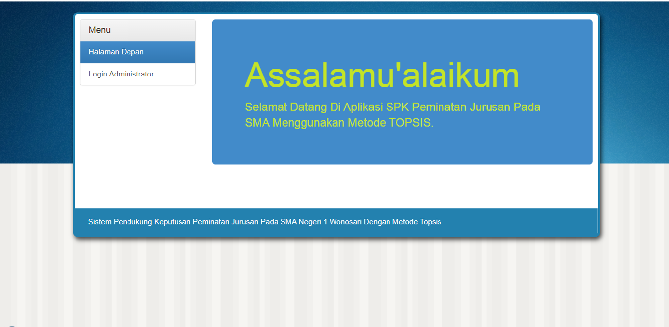
Gambar 5.1 Halaman Depan

Halaman Login Admin
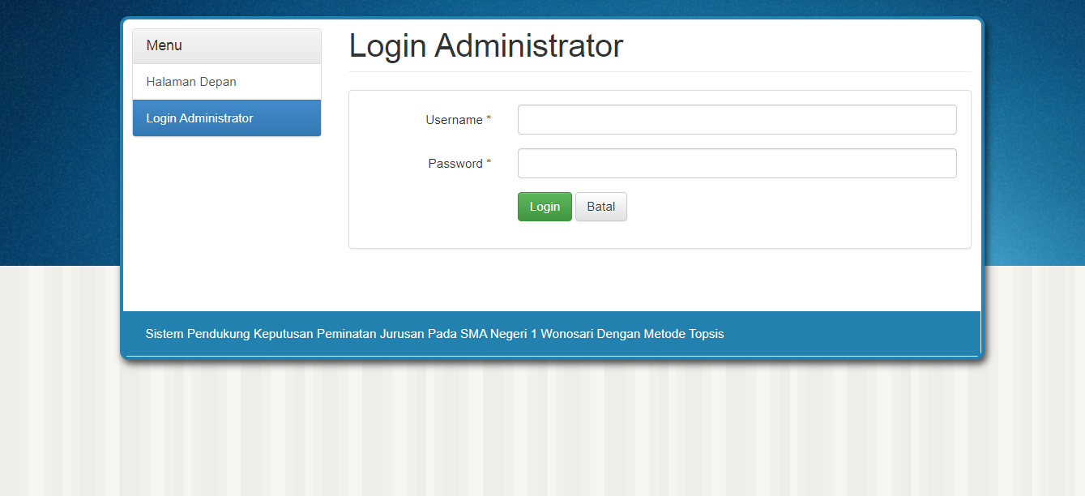
Gambar 5.2 Halaman Login Admin
Pada halaman login admin/user menginput username dan password agar bisa masuk ke dalam halaman aplikasi SPK tersebut.

Tampilan Halaman Menu Utama
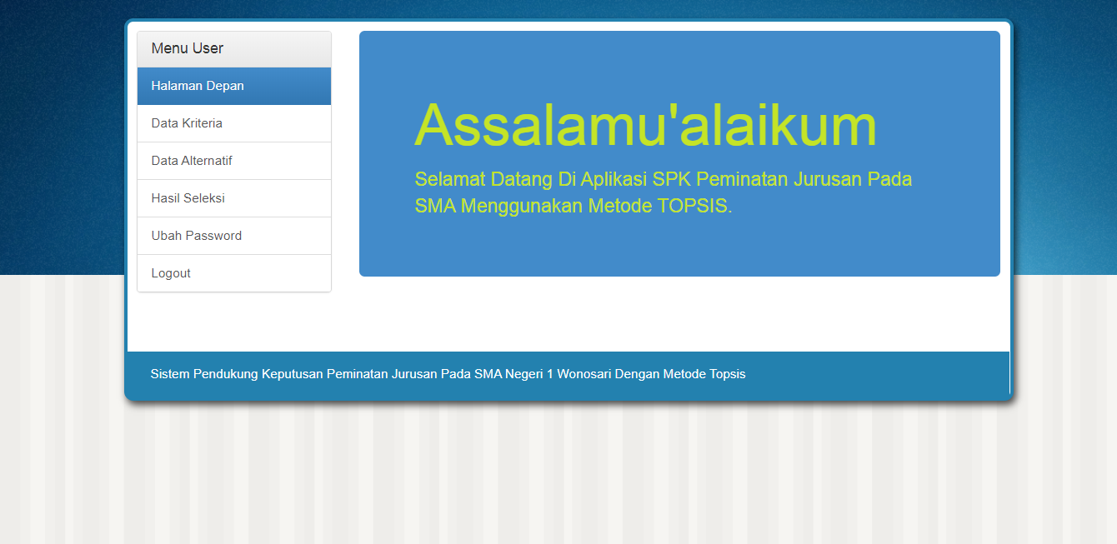
Gambar 5.3 Halaman Utama
Halaman ini berfungsi untuk menanmpilkan menu-menu yang ada pada aplikasi SPK.

Tampilan Halaman Menu Data Kriteria
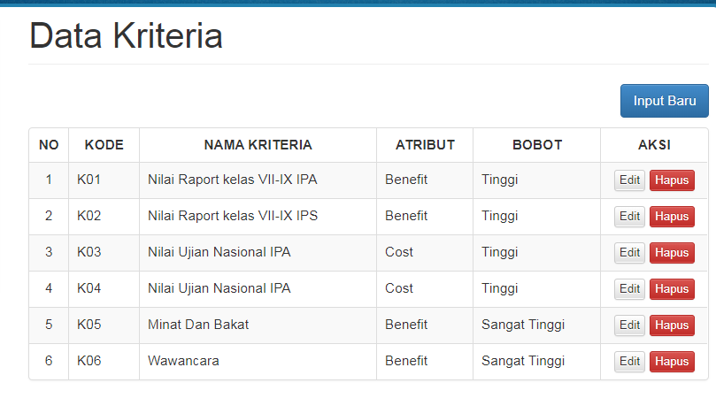
Gambar 5.4 Halaman Data Kriteria
Halaman menu kriteria menampilkan kriteria yang sudah di inputkan sedangkan untuk mengubah atau menambahkan nama kriteria,atribut dan bobot maka klik menu input baru.

Tampilan Halaman Menu Data Alternatif
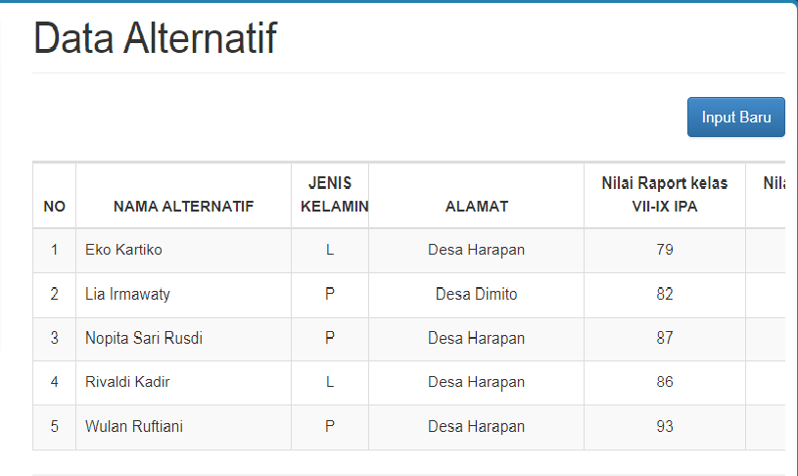
Gambar 5.5 Halaman Data Alternatif
Pada halaman menu alternatif ini menampilkan alternatif yang sudah di inputkan. Jika ingin mengubah atau menambahkan alternatif baru maka klik menu input baru yang ada di pojok kanan atas.

Tampil Halaman Menu Hasil Seleksi Topsis
Halaman menu hasil seleksi menampilkan langkah-langkah perhitungan topsis.
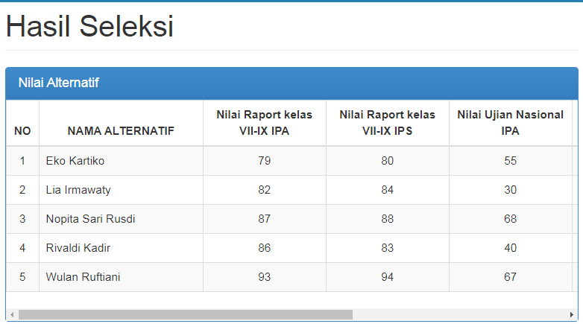
Gambar 5.6 Nilai Alternatif
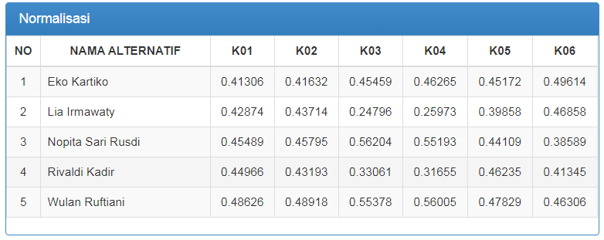
Gambar 5.7 Normalisasi
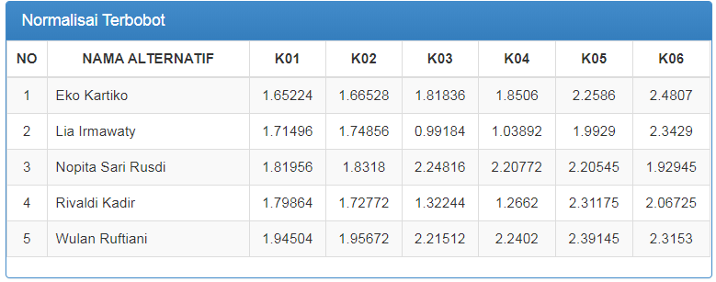
Gambar 5.8 Normalisasi Terbobot
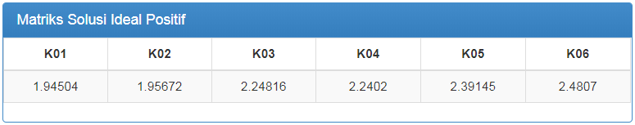
Gambar 5.9 Matriks Solusi Ideal Positif
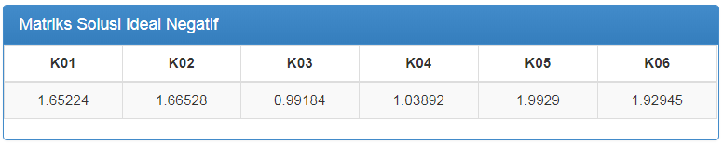
Gambar 5.10 Matriks Solusi Ideal Negatif
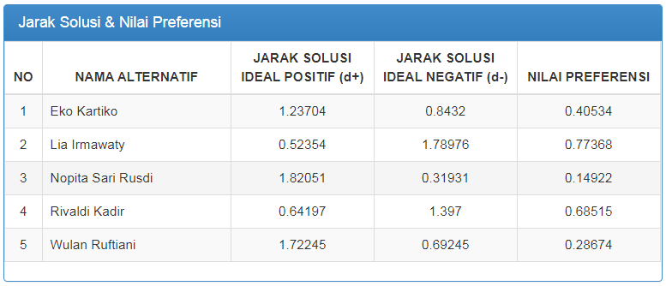
Gambar 5.11 Jarak Solusi dan Nilai Preferensi
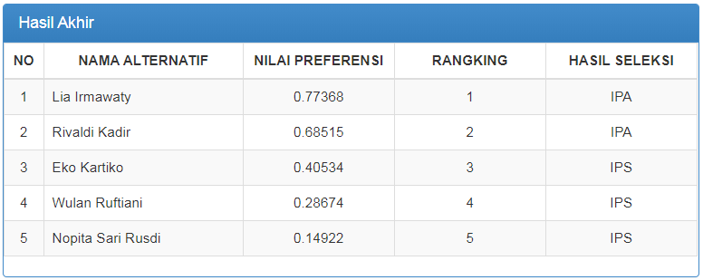
Gambar 5.12 Hasil Akhir topsis
Pada halaman ini menampilkan hasil perengkingan akhir dari perhitungan metode topsis.

Tampilan Halaman Menu Ubah Password
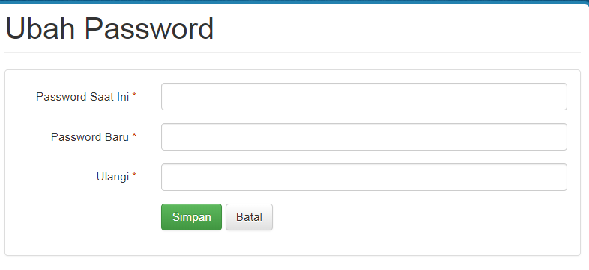
Gambar 5.13 Ubah Password
Pada halaman ubah password ini admin/user bisa mengubah password yang lebih aman sesuai dengan keinginan admin/user.

Tampilan Halaman Menu Logout
Gambar 5.14 Halaman Depan
Menu logout tidak mempunyai tampilan halaman menu tapi jika kita men klik menu logout maka otomatis di kembalikan di halaman depan.

BAB VI

PENUTUP

Kesimpulan
Berdasarkan hasil penelitian yang di lakukan pada SMA Negeri 1 Wonosari dan pembahasan yang telah diuraikan pada bab-bab sebelumnya, maka dapat ditarik kesimpulan yaitu :
- Dapat diketahui bahwa metode topsis dapat menentukan peminatan jurusan pada SMA Negeri 1 Wonosari berdasarkan kriteria-kriteria yang ada.
- Sistem Pendukung Keputusan Peminatan Jurusan pada SMA Negeri 1 Wonosari Menggunakan Metode Topsis yang sudah di rekayasa dapat di implementasikan di SMA Negeri 1 Wonosari. Hal ini dibuktikan melalui pengujian white box dan base path yang menghasilkan nilai V(G) = CC dimana, V(G) = 3 dan CC = 3 , sehingga didapat bahwa logika flowchart perhitungan normalisasi dan perengkingan adalah benar dan pengujian black box yang meliputi uji input proses dan output dengan mengacu pada rancangan perangkat lunak yang sudah di buat telah terpenuhi sesuai dengan rancangan.

Saran
Setelah melakukan penelitian dan pembuatan sistem pendukung keputusan peminatan jurusan pada SMA Negeri 1 Wonosari menggunakan Metode TOPSIS, ada beberapa saran yang perlu diperhatikan untuk mencapai tujuan yang di harapkan yaitu :
- Penulis berharap kepada pihak yang terkait pada SMA Negeri 1 Wonosari dapat menggunakan sistem ini untuk mempermudah dalam proses peminatan jurusan.
- Sistem pendukung keputusan ini hanya merupakan sebuah sistem untuk membantu pihak pengambilan keputusan dalam menentukan pilihan yang optimal, bukan sistem penentu pengambilan keputusan.
- Agar sistem ini dapat berjalan maksimal, maka diharapkan menggunakan perangkat komputer yang di sarankan dan perlu bimbingan teknis dalam penggunaan sistem ini agar mempermudah pihak yang menggunakan sistem ini.

DAFTAR PUSTAKA
[1] Hylenarti Hertyana, Analisa Penentuan Jurusan Pada SMA Kartika VII-1 mengggunakan Metode Fuzzy Inference System Mamdani, Jakarta, 2018.
[2] Rahmad Syah Putra, Murniati AR, Bahrun, Strategi Peningkatan Mutu Pendidikan Pada SMA Negeri 3 Meulaboh, Aceh Barat, 2017.
[3] Muhammad Fakhrur Rozi, Sistem Pendukung Keputusan Dalam Memilih Jurusan SMA Menggunakan Model Yager, Surabaya, 2015.
[4] Desi Leha Kurniasih, Sistem Pendukung Keputusan Pemilihan Leptop Dengan Metode Topsis, Medan, 2013.
[5] Sriani, Raisa Amanda Putri, Analisa Sistem Pendukung Keputusan Menggunakan Metode Topsis Untuk Sistem Penerimaan Pegawai Pada SMA Al Washliyah Tanjung Mowara, Medan, 2018.
[6] F. S. P. Kitnas Dian Purwitasari, “Implementasi Sistem Pendukung Keputusan Peminatan Peserta Didik SMA Menggunakan Metode AHP (Analitic Hierarchy Process) dan SAW (Simple Additive Weighting),” Jurnal Teknik Elektro, vol. 7, no. 2, Juli - Desember 2015.
[7] N. B. Lilis Sopianti, “Students Major Determination Decision Support Systems Using Profile Matching Method with SMS Gateway Implementation,” Jurnal Sains dan Matematika, vol. 23 (1), pp. 14 - 24, 2015.
[8] H. Jogiyanto, Analisis dan Desain Sistem Informasi : Pendekatan Terstrukur Teori dan Praktek Aplikasi Bisnis, Yogyakarta: Andi Offset, 2005.
[9] E. Turban, Decision Support Systems and Intelligent Systems, Yogyakarta: Andi, 2005.
[10] R. Suryadi, Sistem Pendukung Keputusan, Bandung: Rosda, 1998.
[11] Luthfi Nur Hidayat, Metode Topsis Untuk Membantu Pemilihan Jurusan Pada Sekolah Menengah Atas, Semarang, 2014.
[12] H. Jogiyanto, Analisis dan Desain Sistem Informatika, Yogyakarta: Andi Offset, 2005.
[13] Elisa Usada, Yana Yurniasyah, Noor Rivani, Rancang Bangun Sistem Informasi Jadwal Perkuliahan Berbasis Jquery Mobile Dengan Mengguakan PHP Dan MySQL, Purwokerto, 2012.
[14] Dio Lavarini, Wiyli Yustanti, Rancang Bangun E – Voting Berbasis Website Di Universitas Negri Surabaya, Surabaya, 2016.

[15] M. Sidi Mustaqbal, Reori Fajri Firdaus, Hendra Rahmadi, Pengujian Aplikasi Mengunakan Black Box Testing Boundary Value Analysis, Bandung, 2015

RIWAYAT HIDUP

JONI RAHMAT
Lahir di Bongo III Pada Tanggal 18 Januari 1997, anak ke 2 dari 4 Bersaudara Pasangan Bapak Anton Rahmat dan Ibu Hasna Parangi. Penulis sekarang beralamat di Desa Dimito Kecamatan Wonosari Kabupaten Provinsi Gorontalo.
Penulis Memulai Jenjang Pendidikan pada Sekolah Dasar (SD) Negeri 5 Wonosari sampai dengan Tahun 2010, kemudia penulis melanjutkan Pendidikan di Sekolah Menengah Pertama (SMP) Negeri 3 Wonosari diselesaikan pada Tahun 2013, Setelah itu penulis melanjutkan pendidikan di Sekolah Menengah Atas (SMA) Negeri 1 Wonosari diselesaikan pada Tahun 2016, Kemudian penulis melanjutkan pendidikan di Universitas Ichsan Gorontalo (UNISAN) dan mengambil Program Studi Teknik Informatika Fakultas Ilmu Komputer.

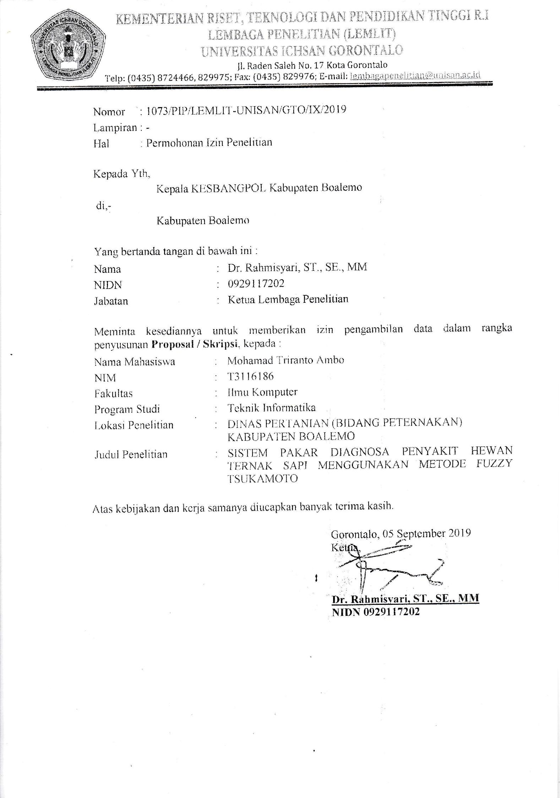
1074/PIP/LEMLIT-UNISAN/GTO/IX/2019

SMA Negeri 1 Wonosari
Joni Rahmat

Sistem Pendukung Keputusan Peminatan Jurusan Pada SMA Negeri 1 Wonosari Menggunakan Metode Topsis

T3116185
Kepala Sekolah SMA Negeri 1 Wonosari
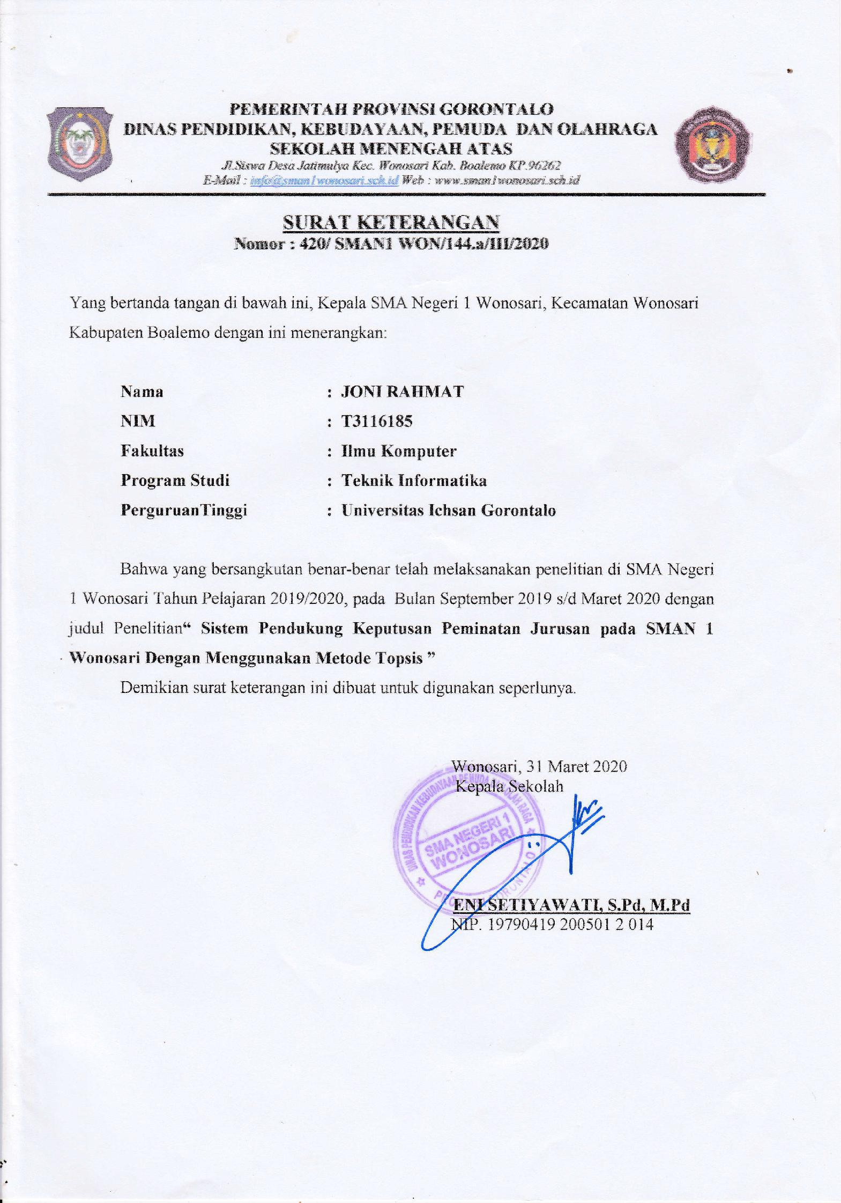

KEMENTERIAN PENDIDIKAN DAN KEBUDAYAAN
UNIVERSITAS ICHSAN
(UNISAN) GORONTALO
SURAT KEPUTUSAN MENDIKNAS RI NOMOR 84/D/O/2001
Jl. Achmad Nadjamuddin No. 17 Telp (0435) 829975 Fax (0435) 829976 Gorontalo
SURAT REKOMENDASI BEBAS PLAGIASI
No. 0168/UNISAN-G/S-BP/IV/2020
Yang bertanda tangan di bawah ini:
Nama | : | Sunarto Taliki, M.Kom
NIDN | : | 0906058301
Unit Kerja | : | Pustikom, Universitas Ichsan Gorontalo
Dengan ini Menyatakan bahwa :
Nama Mahasiswa : JONI RAHMAT
NIM : T3116185
Program Studi : Teknik Informatika (S1)
Fakultas : Fakultas Ilmu Komputer
Judul Skripsi : Sistem Pendukung Keputusan
Peminatan Jurusan pada SMA Negeri 1
Wonosari Menggunakan Metode TOPSI
Sesuai dengan hasil pengecekan tingkat kemiripan skripsi melalui aplikasi Turnitin untuk judul skripsi di atas diperoleh hasil Similarity sebesar 31%, berdasarkan SK Rektor No. 237/UNISAN-G/SK/IX/2019 tentang Panduan Pencegahan dan Penanggulangan Plagiarisme, bahwa batas kemiripan skripsi maksimal 35% dan sesuai dengan Surat Pernyataan dari kedua Pembimbing yang bersangkutan menyatakan bahwa isi softcopy skripsi yang diolah di Turnitin SAMA ISINYA dengan Skripsi Aslinya serta format penulisannya sudah sesuai dengan Buku Panduan Penulisan Skripsi, untuk itu skripsi tersebut di atas dinyatakan BEBAS PLAGIASI dan layak untuk diujiankan.
Demikian surat rekomendasi ini dibuat untuk digunakan sebagaimana mestinya.
Gorontalo, 02 Mei 2020

Tim Verifikasi,

Sunarto Taliki, M.Kom
NIDN. 0906058301
Tembusan :
- Dekan
- Ketua Program Studi
- Pembimbing I dan Pembimbing II
- Yang bersangkutan
- Arsip
Lampiran : Listing Program
- Topsis.Php
<?php
$alternatif = array();
$id_alternatif = array();
$nama_alternatif = array();
$q = $con->query("SELECT * FROM alternatif ORDER BY nama");
while($h = $q->fetch_array()){
$alternatif[] = array($h['id_alternatif'], $h['nama'],$h['gender'], $h ['alamat']);
$id_alternatif[] = $h['id_alternatif'];
$nama_alternatif[] = $h['nama'];
}
$kriteria = array();
$id_kriteria = array();
$nama_kriteria = array();
$q = $con->query("SELECT * FROM kriteria ORDER BY kode");
while($h = $q->fetch_array()){
$kriteria[] = array($h['id_kriteria'], $h['kode'], $h['nama'], $h['bobot']);
$id_kriteria[] = $h['id_kriteria'];
$nama_kriteria[] = $h['nama'];
$bobot[$h['id_kriteria']] = $h['bobot'];
$atribut[$h['id_kriteria']] = $h['atribut'];
}

# nilai alternatif
for($i=0;$i<count($id_kriteria);$i++){
$jumlah_pangkat=0;
for($ii=0;$ii<count($id_alternatif);$ii++){
$q = $con->query("SELECT * FROM nilai WHERE id_alternatif='".$id_alternatif[$ii]."' and id_kriteria='".$id_kriteria[$i]."'");
if ($q->num_rows > 0) {
$h = $q->fetch_array();
$nilai = $h['nilai'];
}else{
$nilai = 0;
}
$bobot_keputusan[$id_alternatif[$ii]][$id_kriteria[$i]] = $nilai;
$nilai_alternatif[$id_alternatif[$ii]][$id_kriteria[$i]] = $nilai;
$jumlah_pangkat = $jumlah_pangkat + pow($nilai,2);
}
$akar_pangkat[$id_kriteria[$i]] = pow($jumlah_pangkat,0.5);
}
# normalisasi, normalisai berbobot, min, max
for($i=0;$i<count($id_kriteria);$i++){
$min = 10;
$max = 0;
for($ii=0;$ii<count($id_alternatif);$ii++){
$n = $bobot_keputusan[$id_alternatif[$ii]][$id_kriteria[$i]]/$akar_pangkat[$id_kriteria[$i]];
$n = round($n,5);
$normalisasi[$id_alternatif[$ii]][$id_kriteria[$i]] = $n;
$n = $n * $bobot[$id_kriteria[$i]];

$normalisasi_berbobot[$id_alternatif[$ii]][$id_kriteria[$i]] = $n;
if($min>$n){$min = $n;}
if($max<$n){$max = $n;}
}
$min_normalisasi[$id_kriteria[$i]] = $min;
$max_normalisasi[$id_kriteria[$i]] = $max;
}
# D+, D-, V
for($i=0;$i<count($id_alternatif);$i++){
$min = 0;
$plus = 0;
for($ii=0;$ii<count($id_kriteria);$ii++){
$y_min = $min_normalisasi[$id_kriteria[$ii]];
$y_plus = $max_normalisasi[$id_kriteria[$ii]];
if($atribut[$id_kriteria[$ii]] == 'cost'){
$y_min = $max_normalisasi[$id_kriteria[$ii]];
$y_plus = $min_normalisasi[$id_kriteria[$ii]];
}
$min = $min + pow(($normalisasi_berbobot[$id_alternatif[$i]][$id_kriteria[$ii]] - $y_min),2);
$plus = $plus + pow(($normalisasi_berbobot[$id_alternatif[$i]][$id_kriteria[$ii]] - $y_plus),2);
}
$min = round(pow($min,0.5),5);
$plus = round(pow($plus,0.5),5);
$d_min[$id_alternatif[$i]] = $min;
$d_plus[$id_alternatif[$i]] = $plus;
$n = $min / ($min + $plus);
$n = round($n,5);
$preferensi[$alternatif[$i][0]] = $n;
$V[] = array($n,$id_alternatif[$i]);
}

# HASIL
sort($V);
$hasil_akhir = array();
$no = 0;
for($i=count($alternatif)-1;$i>=0;$i--){ # baca dari yang terbesar/ data terakhir setelah diurutkan
$no++;
$q = $con->query("SELECT * FROM alternatif WHERE id_alternatif='".$V[$i][1]."'");
$h = $q->fetch_array();
$hasil_akhir[]=array($h['nama'],$V[$i][0],$no);

}
?>
- Config.Php
<?php

$db_host = 'localhost';
$db_user = 'root';
$db_password = '';
$db_name = 'topsis';

$www = 'http://localhost/topsis/';

$con = @new mysqli($db_host, $db_user, $db_password, $db_name);
if ($con->connect_error) {
die("Connection failed: " . $con->connect_error);
}
?>

